Initiation au système d’exploitation Windows

I - Des mots savants de Windows

1 - Définitions:

Ordinateur:

Un ordinateur n'est qu'un ensemble de composants électroniques capables de traiter des informations préalablement traduites par des programmes en suite de 0 et de 1 (le langage machine). Il ne peut rien faire sans programme.

Mémoire:

Partie du système dans laquelle l'ordinateur mémorise les données et les programmes. Elle se mesure en octets. Un octet correspond à un groupe de 8 bits. Le bit (binary digit) est la plus petite unité de mémoire d'un micro-ordinateur. Chaque bit a une valeur de 0 ou de 1. La mémoire se mesure en octets parce qu'un octet peut être utilisé pour représenter un caractère tel que 'a', '?' ou '4'.
1024 octets = 1 Kilo-octet, 1 Ko.
1024 Kilo-octets = 1 Mega-octet, 1 Mo.
1024 Mega-octets = 1 Giga-octet, 1Go.

Mémoire vive:

Une RAM, Random Access Memory, ou mémoire vive, est une mémoire dont le contenu peut-être lu ou modifié en usage normal, mais qui ne conserve pas son contenu en l'absence d'alimentation électrique. Elle est utilisée en tant que mémoire centrale de l'ordinateur, avec laquelle le CPU (composant essentiel du micro-ordinateur) échange en permanence des données.
En général, la taille actuelle des RAM est de 512 Mo ou plus.

Mémoire morte (ROM):

Read Only Memory, mémoire à lecture seule, ou mémoire morte. Une Rom est une mémoire, programmée définitivement lors de sa fabrication, dans laquelle l'ordinateur ne peut pas écrire de données. Elle conserve ses informations en permanence, même en l'absence d'alimentation électrique.

Mémoire de masse:

Mémoire externe de grande capacité. Le plus souvent de type magnétique, lecteur de disquette( A :) et disque dur( C :) sont les plus usuelles. D’autres mémoires de masse de type optique existent dans le marché : CD-rom, DVD, USB,…

2 - B.I.O.S (Basic Input Output System):

C'est une Rom Bios, ou contrôleur des entrées-sorties de base. C'est le premier programme à s'exécuter. Il se trouve gravé en mémoire morte. Il est le lien entre la machine et le système d'exploitation, dont il commande le chargement en mémoire. Il comprend des routines pour le clavier, l'écran, les disques, le port série et le port parallèle, les services internes comme l'heure et la date. Il contient aussi des fonctions d'autotests au démarrage de l'ordinateur etc.

3 - Système d'exploitation:

Le système d'exploitation d'un micro-ordinateur est l'ensemble des programmes assurant la gestion des fonctions essentielles de l'ordinateur et de ses échanges avec les périphériques d'entrée et de sortie. Il interprète les codes envoyés par le clavier, il gère la mémoire vive, etc.
Les systèmes d'exploitation se doivent d'être de plus en plus conviviaux envers les utilisateurs. Ainsi la marque APPLE a-t-elle basé sa renommée avec les machines "Macintosh" en intégrant une interface graphique à son système d'exploitation. Les micro-ordinateurs de type compatible "P.C." ont dû longtemps se contenter d'un Système d'exploitation fastidieux, ce n'est plus le cas aujourd'hui avec l'interface graphique "Windows".
Notre système d'exploitation est WINDOWS.

4 - Windows:

C'est la dénomination d'une interface graphique commercialisée par Microsoft. Elle est basée sur l'utilisation des « fenêtres », des menus, des boîtes de dialogues et d'icônes. Tous ces éléments sont là pour permettre à l'utilisateur de gérer les ressources de son ordinateur de façon plus intuitive.
L'origine du concept revient au Xerox Park Center, centre de recherche de Xerox à PALO ALTO.
UNIX, MS-DOS, Linux, OS/2, Mac-Os, Rhapsody sont des exemples de système d'exploitation.

Quand vous allumez votre ordinateur, le B.I.O.S qui se trouve gravé en mémoire morte va charger le système d'exploitation en mémoire vive et l'interface graphique "WINDOWS" sera lancée de façon automatique.
5 - Icône:

Symbole graphique utilisé pour représenter une application, une fonction ou une option. Elle est activée par un clic de souris par exemple, et se change en fenêtre lorsque l'utilisateur veut exploiter l'application.
En voici trois icônes qui représentent (de la gauche) les opérations respectives Nouveau, Ouvrir et Enregistrer.

6 - Dossier:

C'est un espace sur le disque (dur ou disquette) où sont enregistrés les noms de fichiers pour permettre au système d'exploitation de les retrouver rapidement. Un disque peut contenir plusieurs dossiers ou sous dossiers. Dans le monde MACINTOSH, on parle aussi de dossier, de répertoire dans celui du MS-DOS et de catalogue dans celui d'UNIX.
Un dossier est identifié par un nom. Le dossier renfermant tous les sous dossiers s'appelle le dossier racine. Le tout forme un modèle arborescent.

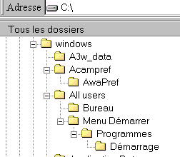Exemple:

Le disque dur est C: et le dossier racine est C:\………..
Le premier sous dossier est nommé C:\windows ………
qui a comme sous dossier C:\windows\A3w_data……..
le deuxième sous dossier est nommé C:\Acampret ..…..
qui a comme sous dossier C:\Acampret\AwaPref……...
le troisième sous dossier est nommé……………………
qui a comme premier sous dossier……………………….
et comme deuxième sous dossier……………………….
qui, lui aussi, a ……………………………………….……..

La raison d'être d'un dossier est d’organiser le contenu de la mémoire de masse (disquette ou disque dur) pour retrouver facilement son ou ses fichiers.

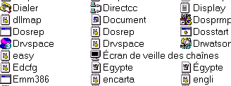7 - Fichier:

Le fichier contient, généralement, des informations.

Chaque nom de fichier est précédé par son icône. C'est un moyen pour les différencier. L'autre moyen, en mode textuel, consiste à écrire son nom suivi de son extension, les deux séparés par un point.
Exemple :
Nous avons: Dialer.EXE; dllmap.INI; Document.GRP
Écran de veille des chaines.SCR;…

8 - Souris:

Équipée de deux boutons gauche et droit, elle permet de contrôler le mouvement du pointeur sur l'écran. Les opérations possibles avec la souris sont:
- Cliquer: exercer une brève pression sur le bouton gauche / droit de la souris
- Double-cliquer: effectuer deux brefs clics et rapprochés sur un des boutons de la souris. Par défaut, c’est le bouton gauche qui est concerné par les clics. Le double-clic sert pour la réalisation de certaines opérations comme l’exécution d’un programme.
- Cliquer-glisser: sert généralement pour déplacer un objet. Le clic permet de sélectionner cet objet et le glissement pour changer sa position.

9- Le vocabulaire technique:

Il s’agit ici du vocabulaire employé dans les descriptions techniques relatives au standard Microsoft.
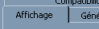
Onglet | Rubrique | Case à cocher | Option | Bouton | Bouton fléché
 | Barre de défilement
Liste déroulante | Barre de défilement | Boutons : ajustement d’une fenêtre | Zone de texte

Le tiercé gagnant: le Copier, Couper et Coller.

Copier: dupliquer un élément. Couper: déplacer ou supprimer un élément.
Coller: réaliser la duplication (copie) ou le déplacement ( suppression).
Les icônes:
: Copier
: Couper
: Coller

II - Eléments de Windows
1 - Démarrage: la simplicité

Mettre votre PC en marche et le système d’exploitation Windows est chargé en mémoire. L’opération ne demande que quelques instants (une minute ou plus en fonction de la rapidité de votre système). L’écran qui se présente est constitué de deux régions:
En bas de l’écran : une longue barre constituée du bouton Démarrer et de la Barre des tâches.
En haut de cette barre: c’est le bureau (le reste de l’écran).
Le bouton Démarrer est le véritable point d’entrée du système, permettant de lancer facilement les programmes, au moyen de la souris.
La Barre des tâches ci dessus montre que nous avons lancé ou chargé le navigateur Internet Explorer.

Comment démarrer un autre programme?

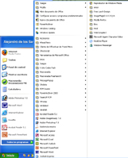
- Cliquer sur le bouton Démarrer.
- Placer la souris sur la commande Programmes et un sous menu se déroule.
- Si votre programme se trouve dans ce menu, cliquer dessus; sinon s’il se trouve dans un autre sous menu naviguer dedans et cliquer sur le nom de ce programme.
Ce programme peut être un programme de dessin comme Paint ou autre.
Par exemple, pour démarrer le programme Paint, la trace et les étapes de la procédure sont comme suit:

- Cliquer sur Démarrer.
- pointer la commande Programmes.
- pointer de nouveau la commande Accessoires.
- cliquer sur la commande Paint.

Comment basculer d’une application à une autre?

Nous supposons que plusieurs programmes sont lancés. Chacun de ces programmes est matérialisé par un bouton sur la Barre des tâches. On l’appelle, alors, une « tâche ». C’est la « tâche » active qui est au premier plan devant vous sur écran. Pour faire passer une autre « tâche » au premier plan, il suffit de la pointer sur la Barre des tâches et cliquer dessus.
Remarque : tous les programmes activés se présentent sur l’écran sous la forme de fenêtres. Ce sont des objets Windows ; donc qui peuvent avoir les comportements suivants: fermées, ouvertes, réduites et ajustées.

Comment réaliser ces comportements?

A la droite de chaque fenêtre, on retrouve trois boutons:
Si la fenêtre est agrandie ( même taille que l’écran), ces trois boutons permettent respectivement de la Réduire, la Restaurer et la Fermer.
Si la fenêtre est réduite, le bouton du centre est transformé en ce bouton pour permettre de l’agrandir. On peut, dans cet état, l’ajuster en cliquant et glissant l’un de ces quatre cotés ou extrémités. On peut également la déplacer avec la souris en cliquant et glissant sa barre de titre (la barre du haut).

2 - Le bureau: imposer votre goût

Premier choix: simple ou double clic pour démarrer les applications du bureau.
Par défaut, c’est le double clic qui permet l’ouverture des fenêtres. Le simple clic est le fruit de l’intégration de la technologie Internet dans Windows (application du style Web pour les icônes). Pour ce faire, la procédure est comme suit:
- cliquer sur Démarrer puis Paramètres puis Options des dossiers.
- activer l’onglet Général de la boite de dialogue qui se présente.
- cliquer sur l’option Mode Web puis sur le bouton Ok.
- valider la boite de dialogue qui se présente en cliquant sur le bouton Ok.
Deuxième choix: mettre une image préférée en guise d’arrière-plan.
Cette image peut être scannée, choisie dans une bibliothèque d’images électroniques ou dessinée avec, par exemple, Paint. La procédure à suivre est comme suit:
- cliquer avec le bouton droit de la souris sur le bureau à un endroit vide.
- choisir la commande Propriétés du menu qui se présente.
- activer l’onglet Arrière-plan de la boite de dialogue Propriétés de Affichage.
- sélectionner l’image préférée de la liste qui se présente ou cliquer sur le bouton Parcourir afin de localiser le fichier graphique à afficher comme image.
Troisième choix: Afficher/Masquer la Barre des tâches
Si vous voyez que la Barre des tâches vous gène et que vous voulez avoir tout l’écran à votre disposition, suivre la procédure suivante:
- cliquer avec le bouton droit de la souris à un endroit vide de la Barre des tâches.
- dans le menu contextuel qui s’affiche, choisir la commande Propriétés.
- activer l’option Masquer automatiquement puis valider par Ok.
Quatrième choix: Modifier la résolution d’affichage (vers une configuration d’écran optimale)
Par défaut, Windows installe une résolution minimale de 640x480 pixel, avec un minimum de 16 couleurs. C’est la résolution VGA. Quelle résolution choisir ? Que dire de la contrainte des moniteurs?
La résolution standard 640x480 est réservée aux moniteurs 14 pouces. La résolution optimale pour les moniteurs 15 pouces est 800x600 pixels.
A partir de 17 pouces, la résolution idéale est de 1024x768 pixels.
Effectivement, la carte graphique doit suivre le mouvement et supporter le nombre de couleurs. Résumons ceci:

Profondeur de couleurs | Description
16 couleurs | Minimum, suffisant pour des applications de bureautique, mais les couleurs ne sont pas exactes.
256 couleurs | Bon compromis pour des applications graphiques ou de retouche d’images.
65536 couleurs | Recommandé avec les cartes graphiques et moniteurs modernes, pour les applications multimédias.
16,7 millions de couleurs | Le réalisme photo à l’état pur. Solution haut de gamme.

Il semble que le meilleur compromis soit une résolution de 800x600 pixels en 256 couleurs sur un moniteur de 15 pouces. Moins de cette taille, se contenter de 640x480 reste raisonnable.
Pour optimiser la résolution de votre écran, suivre la procédure suivante :
- cliquer avec le bouton droit à un endroit vide du bureau, puis choisir la commande Propriétés du menu contextuel.
- Activer l’onglet Configuration ou Paramètres de la boite de dialogue qui vient de s’afficher ‘Propriétés de Affichage’.
- Définir la résolution à l’aide de la réglette ‘Zone d’affichage’ ou ‘Zone d’écran’.
- Ajuster la profondeur de couleurs (nombre de couleurs) dans ‘Palettes des couleurs’ ou ‘Couleurs’.
- Cliquer sur le bouton Appliquer pour pouvoir enregistrer vos paramètres ainsi choisis.

3 - Le poste de travail: son icône par défaut

C’est l’outil par excellence pour explorer votre ordinateur: vue globale et directe des ses composants et de son contenu. Nous vous conseillons de l’ouvrir en suivant ces indications:
- Ouvrir le Poste de travail d’un simple clic ou d’un double-clic en fonction du mode choisi de Windows.
- Il s’ouvre, vous donnant ainsi un accès à tous ces composants: tous les lecteurs de votre PC et d’autres dossiers spécifiques.
Vous pouvez aussi passer par le raccourci: Touche Win + E.
Quels sont les lecteurs de votre PC et quels sont les autres dossiers spécifiques?
Nous vous demandons de jeter un coup d’œil sur le contenu du disque dur appelé ‘C :’, puis dans ce lecteur ouvrir le dossier intitulé ‘Mes documents’. Vous allez sûrement identifier d’autres dossiers et des fichiers.
Question: est-ce qu’il y a un autre moyen plus efficace pour explorer votre ordinateur?
Réponse: oui, c’est l’Explorateur Windows.
4 - l’Explorateur Windows: Son icône

Il permet non seulement de connaître les composants de votre ordinateur et d’autres dossiers spécifiques, mais de découvrire aussi l’arborescence des lecteurs présents et en particulier celui de C.
Pour y accéder, procéder comme suit:
- Activer la commande Démarrer/Programmes.
- Dans le sous menu, choisir la commande Explorateur Windows.
Vous pouvez aussi avoir le même effet en cliquant sur le bouton droit sur le bouton Démarrer et en choisissant la commande Explorer.
L’Explorateur Windows est partagé en deux volets. Le volet gauche pour afficher l’arborescence de votre ordinateur, alors que celui de la droite pour afficher le contenu de l’élément sélectionné dans le volet de gauche.
L’accès aux sous dossiers reste une opération importante:
- Dans le volet gauche, cliquer sue le signe + en regard du dossier Windows ou un autre pour développer son arborescence.
- Les sous dossiers de niveau inférieur s’affichent. Sélectionner l’un deux à votre choix.
- Vous verrez dans le volet de droite son contenu.

5 - Opérations réalisables sous l’Explorateur ou sous le Poste de travail:

  - Création de dossiers: le mot d’ordre « organiser votre support d’information ».
- Lancer l’Explorateur: Démarrer/Programmes/Explorateur Windows.
- Dans le volet gauche, cliquer sur le dossier où vous voulez créer le nouveau dossier.
- Activer le menu Fichier, puis le sous menu Nouveau et enfin la commande Dossier.
- Dans le volet droit s’affiche ce nouveau dossier. Il porte le nom ‘Nouveau dossier’ par défaut.
- Saisir directement le nom à attribuer à ce dossier, puis valider au moyen de la touche Entrée ou par un simple clic à son extérieur.
- Répéter, éventuellement, cette séquence d’opérations pour en créer d’autres.

Suppression et modification du nom d’un dossier:

Ces opérations s’appliquent aussi bien pour les dossiers que pour les fichiers.
La suppression:
- Sélectionner le dossier ou le fichier à supprimer.
- Appuyer sur la touche Suppr.
- Ou faire glisser l’élément sélectionné sur la Corbeille.
La Corbeille (icône) se trouve sur le Bureau. Sa fonction principale est de stocker les éléments (fichiers et dossiers) dont vous voulez vous débarrasser. Elle permet également de les restaurer: les éléments effacés logiquement peuvent être récupérés à leurs emplacement d’origine par la commande Fichier/Restaurer.

La modification du nom (Renommer):

- Sélectionner le dossier ou le fichier à renommer.
- Appuyer sur la touche de fonction F2, et vous passer en mode d’édition.
- modifier le nom directement, puis valider par la touche Entrée.

Copie et déplacement:

La copie:
- sélectionner l’élément à copier.
- activer la commande Fichier/Copier ou cliquer sur l’icône Copier vu précédemment.
- Cliquer dans le dossier cible.
- activer la commande Fichier/Coller ou cliquer sur l’icône Coller vu précédemment.
On peut également utiliser le clavier et la souris sans passer par le menu Fichier: cliquer-glisser l’élément à copier vers le dossier cible et ce en appuyant sur la touche Ctrl.
Le déplacement:
- sélectionner l’élément à copier.
- activer la commande Fichier/Couper ou cliquer sur l’icône Couper vu précédemment.
- Cliquer dans le dossier cible.
- activer la commande Fichier/Coller ou cliquer sur l’icône Coller vu précédemment.
On peut également utiliser le clavier et la souris sans passer par le menu Fichier: cliquer-glisser l’élément à copier vers le dossier cible.

Création de raccourcis sur le Bureau:
Pour faciliter l’accès à des fichiers ou dossiers pertinents, une solution consiste à les placer sur le Bureau. Ce n’est plus utile de passer par l’Explorateur Windows.
- Ouvrir l’Explorateur Windows ou le Poste de travail et localiser le dossier ou le fichier pour lequel vous désirez créer un raccourci.
- Faire glisser l’élément en question sur le Bureau de Windows au moyen du bouton droit de la souris.
- Une fois sur le Bureau, relâcher le bouton de la souris et choisir la commande Créer un ou des raccourci(s) ici, du menu contextuel qui s’affiche à l’écran.
Le vrai élément et le raccourci sont vus par le système au même pied d’égalité: un clic sur le raccourci a le même effet q’un clic sur le vrai élément.
Supposons que vous désirer changer l’icône de votre raccourci. Et bien, nous vous invitons à suivre la procédure suivante:
- Sélectionner l’icône de votre raccourci.
- Cliquer sur le bouton droit de la souris et choisir la commande Propriétés.
- Activer l’onglet Programme et cliquer sur le bouton Changer d’icône.
- Sélectionner, alors, l’icône qui vous convient dans la collection disponible et valider par le bouton OK.

Formatage d’une disquette (A :):

Deux motivations pour formater une disquette:
- supprimer intégralement son contenu.
- la préparer pour l’utiliser sur un PC (à l’achat, elle peut être vierge).
La procédure est comme suit:
- cliquer avec le bouton droit sur l’icône de la disquette (à partir du Poste de travail ou de l’Explorateur Windows).
- choisir la commande Formater du menu contextuel.
- Dans la boite de dialogue ‘Formater- Disquette 3 ‘’ 1/2(A :)’ activer l’option Complet si la disquette est vierge ou sur l’option Rapide(Effacer) s’elle est déjà formatée, ensuite valider par le bouton Démarrer.
- Une fois l’opération de formatage terminée, cliquer sur le bouton Fermer.
Vous pouvez aussi copier intégralement le contenu d’une disquette dans une autre, il suffit de sélectionner la commande ‘Copie de disquette’ de la boite de dialogue ‘Formater- Disquette 3’’1/2(A :) et suivre les indications du système tout en insérant la disquette cible.

6 - Le panneau de configuration: une vue encore plus pointue sur les éléments de votre PC.

Nous avons déjà parlé du mode d’affichage et nous avons proposé comment modifier ses paramètres. Il s’agit alors de savoir personnaliser certains paramètres de votre PC comme le format d’affichage de la date, le sigle monétaire ( Dh et non pas le $ ou le F), et bien d’autres…
L’accès au panneau de configuration:
- Cliquer sur la commande Démarrer/Paramètres/Panneau de configuration.
- La fenêtre du Panneau de configuration s’affiche avec toutes ses icônes. Chaque icône représente un module conçu pour une tâche bien spécifique.
Donnons quelques modules ainsi que leur description:

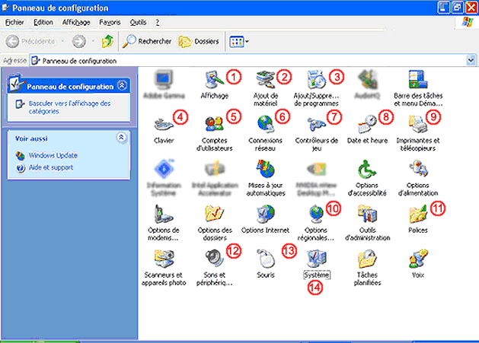

Affichage.- Permet de modifier les paramètres d'affichage de la carte graphique et du moniteur ( déjà vu).
Ajout de matériel.- Permet d'installer de nouveaux périphériques tels que les cartes graphiques, les cartes son, etc.
Ajout/Suppression de programmes.- Permet d'installer ou de désinstaller des programmes, y compris les composants optionnels de Windows.
Clavier.- Permet de définir les paramètres du clavier (répétition, délai de réponse, etc.) et de choisir un modèle de langue.
Comptes d’utilisateurs.- Il est possible d’installer plusieurs utilisateurs sur un même PC. Ils sont gérés à partir de mots de passe, chacun pouvant personnaliser son Bureau, le menu Démarrer et ses dossiers.
Connexions réseau.- Permet de configurer le réseau. Il n’est intéressant que si votre PC est relié à d’autres ordinateurs.
Contrôleurs de jeu.- Permet de configurer une manette de jeu, un joystick, un gamepad. Intéressant surtout pour les amateurs de jeux.
Date et heure.- Permet de définir la date et l'heure système. Date/Heure
Imprimantes et télécopieurs.- Le dossier Imprimantes sert à gérer les imprimantes installées et d’ajouter d’autres..
Paramètres régionaux.- Permet de définir le format de date, le format monétaire, et ainsi de suite.
Polices.- Ce dossier répertorie et gère les polices de caractères installées sur le PC.
Sons et péripheriques.- Répertorie les périphériques multimédias et permet de les configurer pour l’enregistrement et la lecture.
Souris.- Permet de configurer la souris et son fonctionnement.
Système.- Permet d’accéder au Gestionnaire de périphériques. Et énumère tous les périphériques, les ressources et les pilotes.

III - Autres fonctions de Windows
1 - Recherche de fichier ou de dossier:

Recherche simple:

- Choisir la commande Démarrer/Rechercher/Fichier ou dossiers.
- La boite de dialogue ‘Recherche : tous les fichiers’ s’affiche. Dans la zone texte Nommé, saisir les premiers caractères du nom de l’élément à chercher.
- Vérifier que le lecteur approprié est indiqué dans le champ Recherche dans. Vérifier également que l’option Inclure les sous-dossiers est cochée. Cliquer sur le bouton Rechercher maintenant, pour lancer la recherche.

Recherche élaborée:
Dans ce cas, on fait appel aux caractères génériques ou jokers. Ceux-ci sont:
*(astérisque): permet de remplacer une chaîne de caractères quelconques de longueur libre
?( point d’interrogation): permet de remplacer un et un seul caractère.
On peut chercher aussi, moyennant la même commande, des ordinateurs dans un environnement réseau. La recherche peut concerner, également, les personnes mémorisées dans un Carnet d’adresses.
Si on voudrait mener une recherche dans Internet, il suffit de choisir la commande: Démarre/Rechercher/Sur Internet.

2 - Maintenance des données

Les objectifs directs:
- Vérifier les disques durs.
- Optimiser les lecteurs.
- Accélérer le démarrage des programmes.

Vérification de l’état des disques durs:
la solution proposée: utiliser l’utilitaire ScanDisk. La procédure est comme suit:
- Cliquer avec le bouton droit sur l’icône du lecteur en question.
- Choisir la commande Propriétés du menu contextuel.
- Activer l’onglet Outils.
- Cliquer sur le bouton Contrôler maintenant.
- Activer l’option Corriger automatiquement les erreurs, puis cliquer sur le bouton Démarrer pour lancer la vérification.
- Une fois cette opération terminée, ScanDisk affichera pour vous les résultats de son analyse.
- Pour mettre fin à cette opération, cliquer plusieurs fois sur le bouton Fermer.
Si vous voulez un autre moyen pour démarrer ScanDisk, passez la commande suivante à partir du menu Démarrer:
Démarre/Programmes/Accessoires/Outils système/ScanDisk

Optimiser les lecteurs:
la solution proposée: utiliser l’utilitaire Defrag. La procédure est comme suit:
- Cliquer avec le bouton droit sur l’icône du lecteur en question.
- Choisir la commande Propriétés du menu contextuel.
- Activer l’onglet Outils.
- Cliquer sur le bouton Défragmenter maintenant.
- L’opération de défragmentation commence immédiatement. Elle est relativement lente, soyez patient!
La première conséquence de cette opération est que le chargement de vos programmes s’en trouvera accéléré.

Nettoyer vos disques durs:
Il s’agit, essentiellement, de supprimer les fichiers inutiles: fichiers temporaires issus de mauvaises manipulations ou ceux piqués sur l’Internet ou ceux supprimés logiquement donc se trouvant toujours dans la Corbeille. Comment procéder?
- Choisir la commande Démarrer/Programmes/Accessoires/Outils système/Nettoyage de disque.
- Sélectionner le lecteur à nettoyer puis cliquer sur OK.
- Cocher le(s) élément(s) à nettoyer: Fichiers Internet temporaires, fichiers programmes téléchargés, fichiers temporaires, Corbeille. Ceci étant, cliquer sur OK puis sur Oui.
Notre dernier conseil: Créer une disquette de démarrage
Le pourquoi? Si votre PC refuse de démarrer, vous pouvez le redémarrer avec ce qu’on appelle la disquette de démarrage. Elle contient les principaux fichiers système nécessaires au chargement d’une version minimale de Windows, avec une interface Ms-Dos.

Comment réaliser cette disquette de démarrage?
- Mettez une disquette dans le lecteur de disquette.
- Ouvrez le « Poste de travail », puis cliquez sur le lecteur de disquette pour le sélectionner.
- Dans le menu Fichier, pointez sur le nom du lecteur de disquette, puis cliquez sur Formater.
- Sous Options de formatage, cliquez sur « Créer une disquette de démarrage MS-DOS ».
- Cliquez sur Démarrer.

Ateliers de Windows XP
Atelier 1: Le Bureau de Windows et l’accès à l’information.

En voici un exemple de bureau.
- Lire le commentaire d’en bas.
- Si le bureau est caché par une fenêtre, vous pouvez y accéder en suivant les indications du haut, à droite de l’image ci dessous.
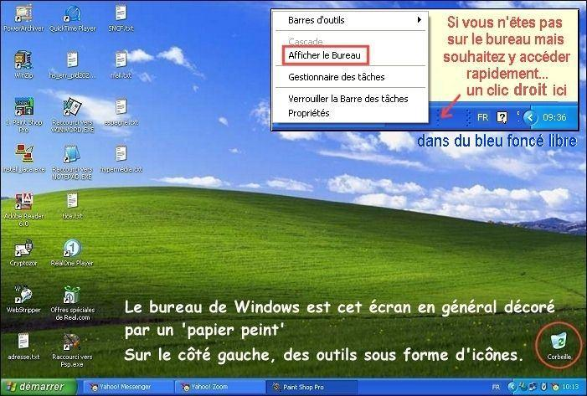

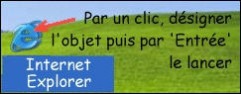
Le navigateur Internet Explorer (actuellement en version 6) est un concept de WINDOWS qui permet d'explorer une ressource aussi bien personnelle sur son disque dur, que distante, sur internet. Cette ressource est localisée par une icône sur le bureau.
3- Lancer le navigateur en suivant cette indication:
On peut remplacer un clic + 'Entrée' par un 'Double-clic’.

Atelier 2: Manipulation des fenêtres.

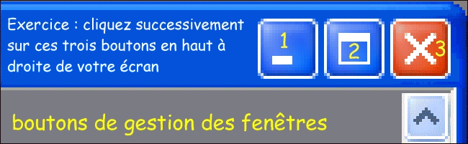
1- donner la fonction de chacun des boutons de gestion d’une fenêtre, selon le dessin suivant et faire l’exercice proposé:

Atelier 3: Le menu « Démarrer » et l’arrêt de Windows.
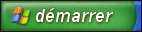
- Repérez l'icône verte « Démarrer » et cliquez une fois dessus avec le bouton gauche de votre souris.
- Glissez la souris sur la surface de ce menu, des sélections en bleu (ou en surbrillance) vont pointer des objets:
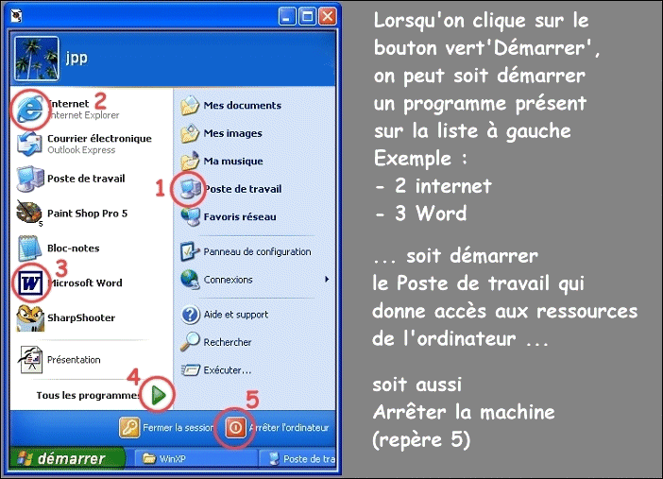
Pour appeler l'un d'eux, cliquez sur la sélection ou appuyez sur 'Entrée'.

Pour arrêter la séance de travail et éteindre la machine, la solution de facilité consiste à couper l'électricité alimentant l'ordinateur. Cette solution est déconseillée; il faut apprendre TOUJOURS à terminer proprement la séance de travail.
3- Faîtes une simulation d'arrêt et cliquez sur « Annuler » pour interrompre le processus. Et pour arrêter effectivement la séance, cliquez sur « Arrêter » au lieu de « Annuler »:
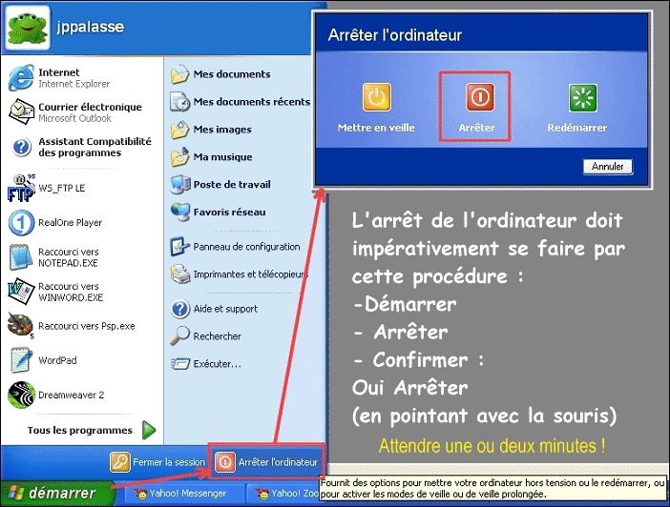

4- Cliquez sur « Démarrer » puis sur la commande du menu « Aide et support » pour accéder à l’aide de Windows. L'aide peut vous rendre service car elle est très détaillée et bien structurée.
Bonne navigation face à grande masse d’informations. Limitez votre curiosité sur l’essentiel sinon vous serez perdu.

Atelier 4: Poste de travail
- Démarrer Windows.
- Ouvrir la fenêtre Poste de travail.
- Identifier les différents éléments du Poste de travail.
- Formater une disquette.
- Créer un raccourcis du lecteur de disquette sur le Bureau.
- Arrêter Windows.
Atelier 5: Première utilisation de l’Explorateur Windows

- Ouvrir l’Explorateur Windows (vous pouvez utiliser raccourci clavier touche Windows+E.
- Identifier le dossier « Mes Documents » et y accéder
- Dans le volet droit afficher les objets (fichiers et/ou sous dossiers) sous forme Mosaïques, Icônes, Liste et Détails. Justifier l’utilité de chacune d’elles.
- Naviguer dans l’arborescence du lecteur C : (cliquer sur C : puis sur le dossier Windows, puis sur le dossier System32 et enfin sur le dossier Config).

Atelier 6: Gestion des fichiers et des dossiers

- Ouvrir le dossier « Mes Documents ».
- Sélectionner un fichier (préparé par le formateur à l’avance) et identifier son nom et sa taille en Ko.
- Ouvrir ce fichier (de préférence de type TxT) et modifier une partie de son texte.
- Enregistrer ce fichier sur une disquette ou dans un autre dossier.
- Enregistrer ce même fichier dans le dossier « Mes Documents » et lui donner un autre nom.
- Copier ce dernier fichier et le placer sur le « Bureau ».
- Réduire toutes les fenêtres ouvertes (touche Windows + D) et créer un dossier et le nommer « Mon_dossier1 ».
- Créer deux sous dossiers de « Mon_dossier1 » et les nommer « Examens » et « Contrôles ».
- Copier le fichier et le déposer dans les deux sous dossiers de « Mon_dossier1 ».
- Effacer le fichier placé sur le « Bureau » à l’étape 6 (utiliser la touche Suppr ou cliquer-glisser vers la Corbeille).
- Effacer définitivement ce dernier fichier (Vider la Corbeille de ce fichier).
- Utiliser l’Explorateur Windows pour créer un dossier dans « Mes Documents » et le nommer et créer dedans deux sous dossiers avec comme noms « Examens » et « Contrôles ». Remarquer qu’il n’y a pas de conflit.
- Utiliser le l’Explorateur de Windows pour effacer les dossiers que vous avez créés sur le « Bureau » (« Mon_dossier1 » et sous dossiers).
- Utiliser l’Explorateur Windows pour déplacer le dossier « Mon_dossier2 » et le déposer sur le « Bureau ».
- Effacer définitivement ( logiquement et physiquement) le dossier « Mon_dossier2 ».

Atelier 7: Seconde utilisation de l’Explorateur Windows

- Démarrer Windows.
- Ouvrir l’Explorateur Windows.
- Visualiser le contenu du disque dur.
- Changer le mode d’affichage des objets de la partie contenu: petite et grande icône, détails, liste,…
- Consulter les dossiers Windows puis son sous dossier System.
- Afficher et masquer ses sous dossiers (utiliser + et -).
- Afficher et masquer l’extension des fichiers : menu Affichage – Options des dossiers – Onglet Affichage; puis activer la case à cocher Masquer les extensions des fichiers dont le type est connu.
- Utiliser la Barre d’outils pour passer au dossier Parent (précédent).
- Créer deux dossiers du dossier Mes Documents et les nommer Courriers et Comptabilités, puis créer deux sous dossiers dans le dossier Courriers et les nommer Au Maroc et A l’Etranger. Et enfin, créer deux autres sous dossiers du dossier Comptabilités et les appeler Internes et Externes.
- Sélectionner les fichiers suivants du dossier Windows (calc.exe, mouse.txt et pbrush.exe) et les copier dans Courriers.
- Déplacer calc.exe de Courriers vers Comptabilités. Copier le contenu de ce dernier vers le dossier A l’Etranger.
- Localiser votre arborescence ainsi créée.
- Détruire tous les dossiers créés.
- Ouvrir la Corbeille pour récupérer (Restaurer) le dossier Courriers.
- Vider la Corbeille des autres objets puis détruire le dossier Courriers.
- Arrêter Windows.

Atelier 8: Recherche de fichiers ou dossiers

- Chercher le fichier proposé par le formateur.
- Chercher tous les fichiers commençant par le mot « conf »(utiliser le caractère *).
- Trouver les fichiers dont l’extension est « exe ».
- Trouver les dossiers dont les noms commencent par « m ».
- Dans un environnement de réseau local, chercher une machine dont le nom est bien identifié (le formateur vous le donnera).
- Chercher le mot « marrakech » sur Internet (menu démarrer – Recherche – Recherche sur Internet).

Atelier 9: Création de fichiers avec Paint et WordPad.

- Démarrer le programme de dessin Paint du groupe Accessoires.
- Réaliser un dessin.
- Enregistrer ce dessin sous le nom « Image ».
- Réduire l’application Paint.
- Ouvrir le traitement de texte WordPad du groupe Accessoires.
- Saisir le texte qu’on vous proposera ou votre texte (pas plus de quatre lignes).
- Enregistrer le document sous le nom « Formation continue1 ».
- Agrandir la fenêtre Paint.
- Copier le dessin dans le Presse-papiers ( menu Edition – Copier ou le raccourci Ctrl+c).
- Activer l’application WordPad et placer le curseur à la fin du document.
- Coller le dessin.
- Enregister le document sous le nom « Formation continue2 ».

Initiation au traitement de texte Word

Initiation au traitement de texte Word
Objectifs spécifiques | Indications pédagogiques
Démarrer Word | Voir comment démarrer le logiciel Word
Quitter Word | Fermer l’application Word : menu ou icône
Saisir un texte dans la fenêtre document | Atelier 1
Enregistrer un document | Démonstration et Atelier 1
Fermer un document | Démonstration
Ouvrir un document | Atelier 3
Déplacer le point d’insertion dans un document | Atelier 1
Insérer la date du jour et l’heure dans un document | Atelier 4
Insérer et supprimer un texte | Atelier 3
Annuler l’effet d’une opération d’Edition | Depuis l’Atelier 1 : menu Edition – Annuler Frappe
Déplacer un bloc de texte | Tiercé gagnant : Copier - Couper - Coller
Copier un bloc de texte | Tiercé gagnant : Copier - Couper - Coller
Imprimer un document | Au moins : menu Fichier – Aperçu avant impression
Appliquer une nouvelle Police et une nouvelle Taille à un texte | Atelier 2
Appliquer simultanément plusieurs options de format à un texte | Atelier 2
Mettre en forme un document existant | A utiliser par le formateur pour montrer les différents attributs d’un caractère : menu Format – Police … (police, styles et attributs)
Changer la taille du Zoom d’un document | Menu : Affichage – Zoom… choix zoom dans Facteur de zoom
Ajuster les marges droite et gauche d’un document | Atelier 5
Utiliser les tabulations | Atelier 5
Utiliser les puces | Atelier 5
Utiliser le vérificateur d’orthographe et le dictionnaire des synonymes | A utiliser de manière systématique après explication de la part du formateur ( cas : découverte des commandes de la barre des menus)
Utiliser un tableau | Atelier 6
Insérer une image | Atelier 7
Utiliser WordArt | Atelier 7

I) INTRODUCTION

1- L'écran principal de Word
Pour démarrer le logiciel Word:
- Clique sur le menu Démarrer
- Choisis la commande Programme
- Clique sur l'indication
Tu peux aussi faire un double - clic sur l'icône si elle apparaît.
Sur l'illustration ci-dessous, on a indiqué les noms des éléments importants de l'écran principal. Examine-la quelques instants et note la nature des éléments qui apparaissent.
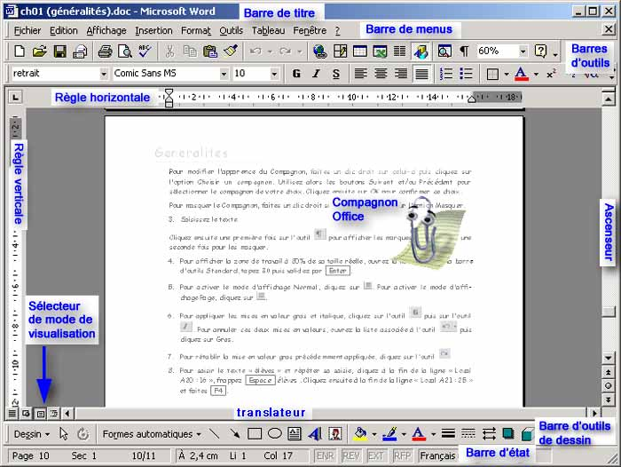
La barre de titre: indique le titre du document tel qu'il est enregistré sur le disque.
La barre de menus: présente l'ensemble des menus disponibles.
Les barres d'outils: elles permettent d'accéder simplement à des commandes importantes du logiciel. Plusieurs barres d'outils peuvent être présentes. Leur localisation est variable.
Les règles (horizontale et verticale): elles localisent les marges, les taquets de tabulation (voir plus loin) et permettent de mesurer le document en cours.
L'ascenseur et le translateur: ils permettent de se déplacer verticalement et horizontalement dans le document en utilisant la souris.
Le sélecteur de mode de visualisation: il permet de sélectionner la façon de voir le document: mode "normal", mode "web", mode "page", mode "plan".
La barre d'état: elle fournit un certain nombre d'informations importantes au sujet du document en cours.
Le Compagnon Office: il permet d'obtenir de l'aide sur le fonctionnement du logiciel. Le Compagnon Office n'est pas toujours présent.

2 - Pour quitter l'application de traitement de textes Word
- Sélectionne le menu Fichier
- Clique sur Quitter
ou
- clique sur le bouton de la fenêtre de l'application
ou
- tape le raccourci clavier Alt F4
ou
- fais un double clic sur le bouton du menu Système de la fenêtre de Word.

Si tu essaies de quitter Word alors que l'enregistrement d'un document n'a pas été fait, un message d'alerte s'affiche.
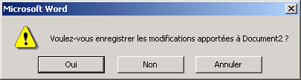
Lorsque le Compagnon Office est actif, le message d'alerte est un peu différent:
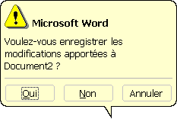
- Clique sur le bouton Oui pour enregistrer, sur le bouton Non pour quitter sans enregistrer ou sur le bouton Annuler pour ne pas quitter Word.

- Les barres d'outils
Le logiciel de traitement de textes est muni d'un certain nombre de barres d'outils. Chacune d'entre-elles contient un nombre variable de boutons.
Il est possible de montrer ou de cacher les barres d'outils que l'on veut. Il est possible de sélectionner certains boutons et d'en cacher d'autres.

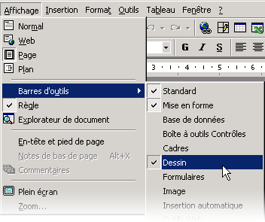

Sélectionner/désélectionner une barre d'outils
Nous allons faire disparaître la barre d'outils Dessin qui se trouve généralement située au bas de la fenêtre de Word.
- Dans le menu Affichage, sélectionne la commande Barre d'outils
- Dans le sous-menu qui apparaît, sélectionne l'option Dessin qui est actuellement cochée.
La barre d'outils Dessin disparaît de l'écran.
- Pour faire réapparaître la barre d'outils, resélectionne l'option Dessin (un coche se replace devant l'option).

4 - Créer un nouveau document
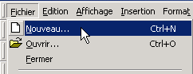
Lors du démarrage du logiciel de traitement de textes, une page vierge sur laquelle on peut immédiatement travailler est généralement proposée.
On peut, à tout moment, demander de commencer un nouveau document.

- Démarre la rédaction d'un nouveau document en sélectionnant la commande Fichier > Nouveau
- Dans la boîte de dialogue qui apparaît, sélectionne le modèle qui te convient. Dans le cadre de cette leçon, nous n'utiliserons que le modèle "Document vide".
Le modèle "Document vide" est proposé par défaut, au démarrage du logiciel de traitement de textes.
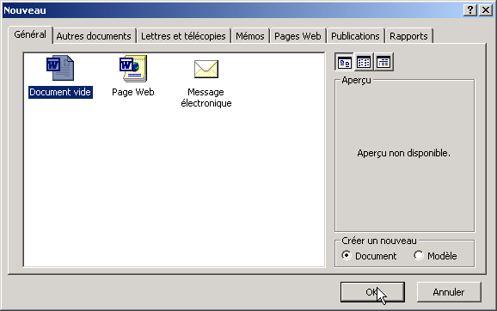
- Clique sur le bouton OK
Tu peux aussi démarrer un nouveau document plus simplement en cliquant sur le bouton ou par le raccourci clavier CTRL + N.

5 - Enregistrer, ré-enregistrer, ouvrir, fermer un document

Il est souvent utile de pouvoir conserver un document pour pouvoir le réutiliser ou le modifier ultérieurement.

➢ Enregistrer un document

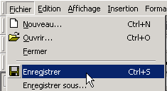
Nous allons enregistrer le document sur lequel nous venons de travailler à la page précédente. Si ce document n'est plus ouvert actuellement, recommence l'exercice depuis le début.
- Assure-toi que tu es bien dans le logiciel de traitement de textes
- Dans le menu Fichier, sélectionne la commande Enregistrer
Apparemment, il ne se passe rien. En réalité, le document a bien été enregistré sous le même nom et au même endroit où il avait déjà été enregistré.

➢ Ré-enregistrer un document
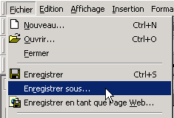
Dans certains cas, nous aurons besoin de modifier le nom du fichier ou l'emplacement où il est enregistré.
- Assure-toi que tu es bien dans le logiciel de traitement de textes
- Dans le menu Fichier, sélectionne la commande Enregistrer sous...
- Une boîte de dialogue apparaît. Nous allons pouvoir y sélectionner les paramètres d'enregistrement.
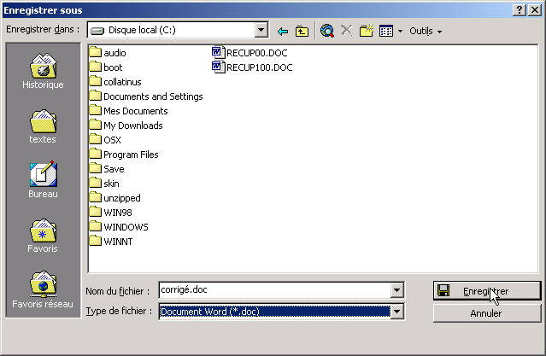
Dans la zone Enregistrer dans :, tu peux sélectionner l'endroit précis où tu souhaites enregistrer ton document.
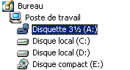
- Parmi les emplacements disponibles, sélectionne la disquette.
- Dans la zone Nom du fichier, remplace le titre actuel "mauvais.rtf" par le titre "corrigé".
- Dans la zone Type de fichier, sélectionne le type Document Word (*.doc)
- Clique sur le bouton Enregistrer.
Le témoin de fonctionnement du lecteur de disquettes s'allume et tu entends que celui-ci se met en route.
- Enregistre encore une fois ce document dans ton répertoire personnel, en conservant le même nom et le même type.

➢ Fermer un document

Un document sur lequel on ne souhaite plus travailler peut être fermé.
- Assure-toi que tu es bien dans le logiciel de traitement de textes
- Dans le menu Fichier, sélectionne la commande Fermer
Si le document a été modifié depuis la dernière sauvegarde, le logiciel demande si l'on souhaite enregistrer les modifications.
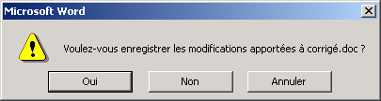

➢ Ouvrir un document existant
- Assure-toi que tu es bien dans le logiciel de traitement de textes
- Dans le menu Fichier, sélectionne la commande Ouvrir
- Dans la boîte de dialogue qui apparaît, sélectionne votre fichier et cliquer sur le bouton Ouvrir
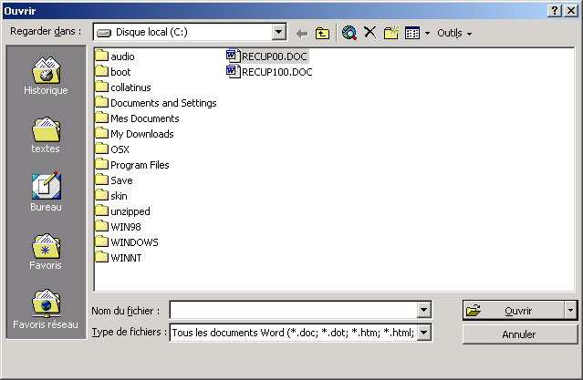

6 - Imprimer un document

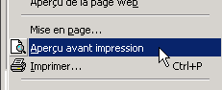
➢ L'aperçu avant impression
Avant d'imprimer un document, il est souvent utile de visualiser la façon dont il se présentera sur papier.
- Dans le menu Fichier, sélectionne la commande Aperçu avant impression
- Règle les différents paramètres de visualisation comme tu le souhaites.
- Si les réglages conviennent, cliques sur le bouton de la barre d'outils Aperçu avant impression.
L'aperçu avant impression permet souvent de faire des économies de papier.

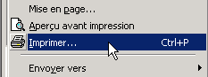
➢ L'impression d'un document
- Dans le menu Fichier, sélectionne la commande Imprimer.
Une boîte de dialogue apparaît. Elle permet de régler tous les paramètres de l'impression.
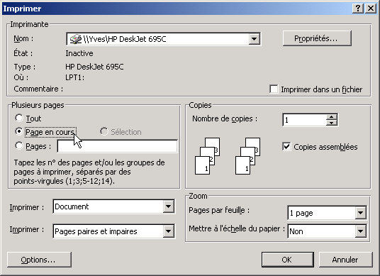
- Dans la zone Nom, vérifie quelle imprimante est utilisée.
- Si nécessaire, sélectionne la bonne imprimante.
- Dans la zone Plusieurs pages, indique quelles pages tu veux imprimer. Si tu dois imprimer plusieurs pages, suis les conseils qui sont donés sous la rubrique Pages.
- Clique ensuite sur le bouton OK.

Annuler et Rétablir les actions

Lorsque l'on a effectué une fausse manoeuvre, il est souvent possible d'annuler cette manoeuvre et de corriger.

Annuler des actions

Annuler la dernière action
Pour annuler la dernière action effectuée:
- Sélectionne la commande Edition - Annuler ou clique sur le bouton ou frappe CTRL + Z
Lorsque Word ne peut rien annuler, le choix Impossible d'annuler est proposé dans le menu Edition.

Annuler les dernières actions
Word conserve un historique des dernières actions effectuées. Il est donc souvent possible d'annuler plusieurs actions consécutives.
- Ouvre la liste des dernières actions en cliquant sur la flèche de l'outil .
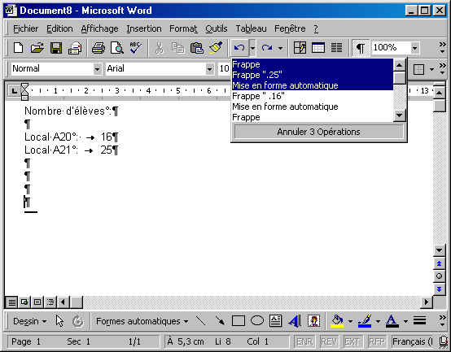
- Clique sur les dernières actions à annuler.

Rétablir des actions annulées

Rétablir la dernière action annulée
- Sélectionne la commande Edition - Rétablir ou clique sur ou frappe CTRL + Y
Lorsque Word ne peut rien rétablir, le choix Répéter est proposé dans le menu Edition à la place du choix Rétablir.

Rétablir les dernières actions
- Ouvre la liste des dernières actions en cliquant sur la flèche de l'outil .
- Clique sur la dernière des actions à rétablir.

II - Mise en forme des caractères

1 - Sélection des caractères à mettre en forme avec le clavier
La mise en forme des caractères. consiste à attribuer différents attributs aux caractères : gras, italiques, taille, couleur, soulignement,...
Pour mettre des caractères en forme, ceux-ci doivent être sélectionnés.
On peut sélectionner des caractères à l'aide de la souris ou du clavier.

Sélectionner du texte avec le clavier
Pour sélectionner un fragment de texte à l'aide du clavier:
- déplace le curseur de texte à côté du premier caractère à sélectionner ;
- en tenant la touche Majuscule enfoncée, déplace le curseur à l'aide des touches de mouvements du curseur.
Le fragment de texte se met en couleurs inversées (blanc sur fond noir).

Sélection des caractères avec la souris:
Liste des techniques:
Pour sélectionner | Technique à utiliser
un mot: | double-clic dans le mot.
une ligne: | clic dans la marge devant la ligne à sélectionner; le pointeur de souris prend la forme d'une flèche.
plusieurs lignes: | sélectionner une ligne, puis glisser la souris jusqu'à la dernière ligne.
une phrase: | tenir la touche CTRL enfoncée et clic dans le paragraphe
un paragraphe: | triple-clic dans un paragraphe
plusieurs paragraphes: | double-clic dans la marge devant un paragraphe, puis glisser la souris
un bloc de texte | clic au début de la sélection, garder une touche de Majuscules enfoncée, faire défiler le texte puis clic en fin de sélection
Un rectangle de texte: | tenir la touche ALT enfoncée et sélectionner.
Tout le texte: | triple-clic dans la marge

2 - Appliquer les attributs courants : méthode directe
Il est très facile d'attribuer certaines mises en formes classiques aux textes sélectionnés. Pour cela, on pourra utiliser les boutons de la barre d'outils Mise en forme, frapper les raccourcis-clavier ou passer par la boîte de dialogue de format de caractères

3 - Appliquer les attributs courants: la boîte de dialogue
Les attributs de caractères peuvent également être attribués par une boîte de dialogues.
Certains attributs ne peuvent d'ailleurs être fixés que par cette méthode.
- Dans le menu Format, sélectionne la commande Police
La boîte de dialogue suivante apparaît:
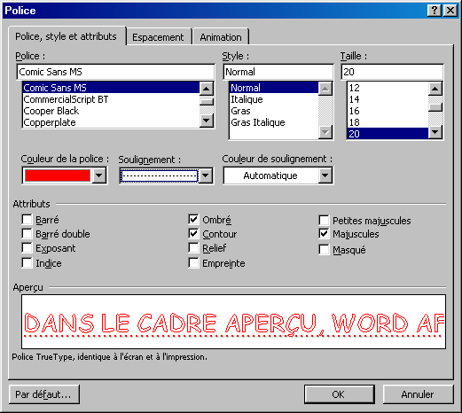

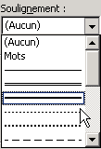
Parmi les commandes particulières disponibles, celles qui concernent les différents types de soulignements dans la liste déroulante correspondante:

L'onglet Espacement permet de modifier les dispositions horizontales et verticales du texte.

4 - Bordures et trames pour les caractères
Des éléments importants d'un documents peuvent aisément êtres mis en évidence en les encadrant et/ou en leur imposant un arrière plan coloré et une trame.

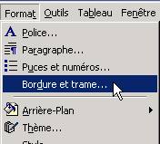
Imposer un encadrement
- Sélectionne le fragment de texte à encadrer.
- Dans le menu Format, sélectionne la commande Bordure et trame...
- Une boîte de dialogue apparaît: elle va nous permettre d'indiquer les caractéristiques de l'encadrement souhaité:

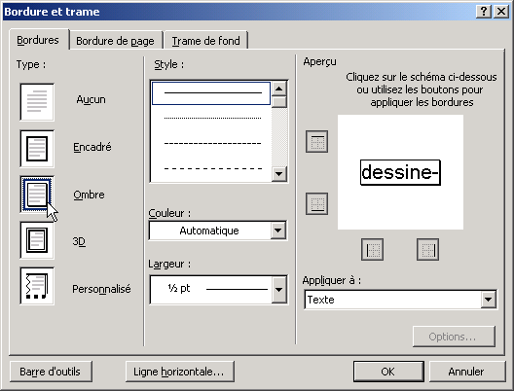
- Dans la liste Type, sélectionne l'aspect général de l'encadrement souhaité;
- Dans la liste déroulante Style, indique l'aspect des lignes;
- Dans la liste Couleur, sélectionne la couleur de l'encadrement;
- Dans la liste déroulante Largeur, sélectionne la largeur de lignes du cadre.
Il n'est pas possible de désélectionner certaines lignes (haut, bas, gauche, droite) contrairement au cas de l'encadrement des paragraphes (voir dans la prochaine leçon).

Imposer une trame
- Dans la boîte de dialogues des bordures et des trames, clique sur l'onglet Trame de fond
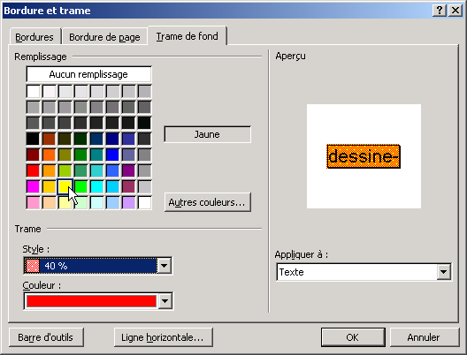
- Dans la zone Remplissage, sélectionne la couleur de remplissage du cadre.
- Dans la zone Style, sélectionne l'intensité et/ou le type de la trame de fond.
- Dans la liste des couleurs, indique celle qui doit servir pour la trame de fond.
- Clique sur le bouton OK.

5 - Bordures et trames pour les caractères
Des éléments importants d'un documents peuvent aisément êtres mis en évidence en les encadrant et/ou en leur imposant un arrière plan coloré et une trame.

Imposer un encadrement
- Sélectionne le fragment de texte à encadrer.
- Dans le menu Format, sélectionne la commande Bordure et trame...
- Une boîte de dialogue apparaît: elle va nous permettre d'indiquer les caractéristiques de l'encadrement souhaité:
- Dans la liste Type, sélectionne l'aspect général de l'encadrement souhaité;
- Dans la liste déroulante Style, indique l'aspect des lignes;
- Dans la liste Couleur, sélectionne la couleur de l'encadrement;
- Dans la liste déroulante Largeur, sélectionne la largeur de lignes du cadre.
Il n'est pas possible de désélectionner certaines lignes (haut, bas, gauche, droite) contrairement au cas de l'encadrement des paragraphes (voir dans la prochaine leçon).

Imposer une trame
- Dans la boîte de dialogues des bordures et des trames, clique sur l'onglet Trame de fond
- Dans la zone Remplissage, sélectionne la couleur de remplissage du cadre.
- Dans la zone Style, sélectionne l'intensité et/ou le type de la trame de fond.
- Dans la liste des couleurs, indique celle qui doit servir pour la trame de fond.
- Clique sur le bouton OK.

III - Mise en forme des paragraphes

1- Sélection des paragraphes à mettre en forme
La mise en forme des paragraphes concerne, bien évidemment, les paragraphes tels qu'ils ont été définis lors de la première leçon.
Un paragraphe est toujours limité par le signe .
Les mises en forme de paragraphes concernent... les paragraphes entiers.
Parmi ces mises en forme, les différents alignements que l'on peut obtenir à l’aide des boutons de la barre d'outils Mise en forme:
- alignement à gauche:
- alignement centré:
- alignement à droite:
- alignement à gauche et à droite entre les marges:

2 - Marges et retraits de paragraphe avec la règle horizontale
La règle horizontale située en haut de la fenêtre de Word permet de connaître la position des marges et des retraits de paragraphes. Elle permet également de réaliser différentes opérations sur les marges et les retraits.
La règle horizontale est graduée en centimètre. Elle est munie d'un ensemble de curseurs, à gauche et à droite, qui peuvent être déplacés.
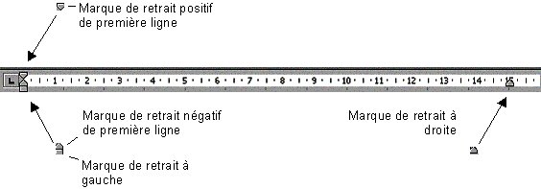
La plupart des paragraphes, sauf le premier, présentent un décalage par rapport à la marge. Ces décalages sont appelés des retraits.
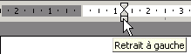 | Le petit carré à gauche matérialise le retrait à gauche du paragraphe.
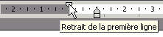 | Le petit triangle disposé à gauche au-dessus de la règle matérialise le retrait de première ligne.  Ce retrait peut être positif comme sur l'illustration ci-contre
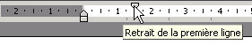 | Le retrait de première ligne peut être négatif, comme sur l'illustration ci-contre.
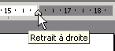 | Le petit triangle disposé à droite et au-dessus de la règle matérialise le retrait à droite du paragraphe.

3 - Retraits de paragraphes: autres méthodes
Les retraits de paragraphes peuvent encore être définis par d'autres méthodes: boutons de la barre d'outils, boutons sur la règle et boîte de dialogue spécifique par le menu Format.
- Dans le menu Format, sélectionne la commande Paragraphe
Une boîte de dialogue apparaît.
- Si nécessaire, sélectionne l'onglet Retrait et espacement
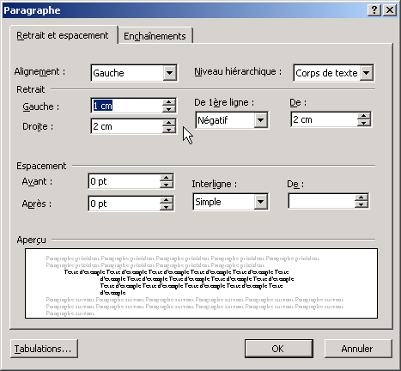
Dans la zone Retrait, on peut fixer les grandeur des retraits à gauche et à droite, ainsi que la grandeur du retrait de la première ligne; celui-ci peut être positif ou négatif.
Dans le bas de la boîte de dialogue, une petite fenêtre d'aperçu permet de se rendre compte de l'effet obtenu.
Les autres options de cette boîte de dialogue seront expliquées plus loin dans cette leçon.

IV - UTILISATION DES TABLEAUX

1 -Insertion d'un tableau à l'aide du menu "Tableau"
Les tableaux permettent de structurer les informations présentées dans un document. Il est possible d'insérer un tableau de plusieurs manières. Envisageons d'abord l'utilisation de la commande d'insertion dans le menu "Tableau".
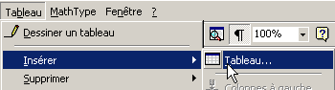

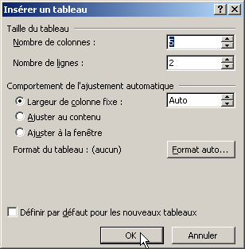
- Dans le menu "Tableau", on trouve la commande "Insérer"
- Le commande "Insérer" donne accès à la fonction "Tableau".
Lorsque l'on clique sur la fonction "Tableau", on reçoit une boîte de dialogue qui permet de définir les principales caractéristiques du tableau que l'on souhaite construire.
On peut préciser:
- Le nombre de colonnes
- Le nombre de lignes
- Le type d'ajustement des colonnes que l'on souhaite
- Une présentation type éventuelle pour le tableau.
Il est également possible d'insérer un tableau en cliquant sur le bouton de la barre d'outils Standard.
Cette méthode ne permet cependant pas de fixer d'autres caractéristiques que le nombre de lignes et de colonnes.
- Un tableau est formé d'un certain nombre de colonnes et de lignes.
- Le plus petit élément constitutif d'un tableau est la cellule.

2 - Modifier les caractéristiques d'un tableau

Modifier la position et la taille d'un tableau

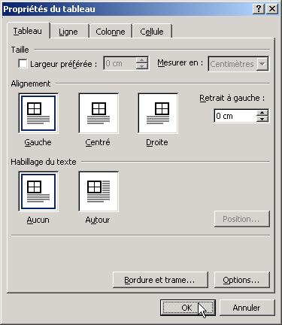
Par le menu Tableau
- Dans le menu Tableau, sélectionne la commande Propriétés du tableau.
La boîte de dialogue illustrée ci-contre apparaît.
- L'onglet Tableau permet de définir les caractéristiques principales du tableau: taille, position, retrait, habillage.
- Les boutons Bordure et trame et Options donnent accès à des réglages encore plus fins.

A l'aide de la souris.
La taille d'un tableau peut également être modifiée à l'aide de la souris.
- Fais survoler le tableau par la souris.
Dans le coin inférieur droit, un petit carré apparaît. Lorsque la souris passe sur ce carré, le pointeur prend la forme d'une double-flèche.
- Par un cliquer-glisser, redimensionne le tableau selon tes besoins.
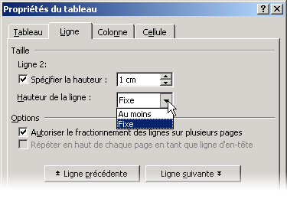
Lors du survol du tableau par la souris, un symbole apparaît en haut et à gauche du tableau.
- Par un cliquer-glisser, déplace le tableau à la position que tu souhaites sur la page.
Avec cette méthode, il n'est pas possible de connaître les dimensions ou la position du tableau durant le redimensionnement ou le déplacement.
- Modifie les propriétés du tableau en lui conférant une largeur de 8 cm.
- Le tableau doit être centré et le texte tapé sur la page doit se disposer autour du tableau.

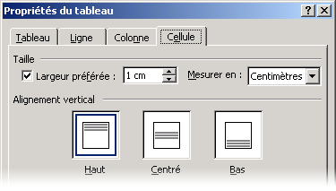
Modifier les caractéristiques des lignes
- Clique sur l'onglet Ligne de la boîte de dialogue des propriétés du tableau.
Pour la hauteur des lignes, trois possibilités se présentent:
- La hauteur des lignes d'un tableau s'adapte au contenu du tableau.
Dans ce cas, on ne coche pas la case Spécifier la hauteur.
- On décide qu'une ligne aura toujours une certaine hauteur (hauteur Fixe) , quel que soit son contenu.
- On décide qu'une ligne ou aura Au moins une certaine hauteur. La hauteur peut donc s'adapter en fonction du contenu.

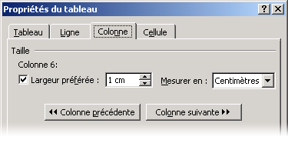
Modifier les caractéristiques des colonnes
- Clique sur l'onglet Colonne de la boîte de dialogue des propriétés du tableau.

- Fixe la largeur de chacune des colonnes du tableau en cours d'élaboration à 1 cm.

Modifier les caractéristiques des cellules
- Clique sur l'onglet Cellule de la boîte de dialogue des propriétés du tableau.
Le réglage le plus intéressant de cet onglet concerne la position du texte dans la cellule: l'alignement vertical.

Uniformiser la largeur des colonnes et la hauteur des lignes
- Sélectionne les lignes ou les colonnes dont la taille doit être uniformisée
- Clique sur le bouton si la barre d'outils Tableaux et bordures n'est pas visible.
- Pour uniformiser la largeur des colonnes, clique sur le bouton;
Pour uniformiser la hauteur des lignes, clique sur le bouton.

3 - Déplacements et sélections dans un tableau
Pour déplacer le pointeur de texte dans un tableau, il suffit généralement de réaliser un clic de souris dans la cellule où l'on souhaite écrire.
Cependant, quand il s'agit d'écrire des informations dans un tableau contenant un grand nombre de cellules, il n'est pas toujours pratique de lâcher le clavier pour utiliser la souris et finalement revenir au clavier.
Il est plus simple de n'utiliser que le clavier.
- Sur une page vierge du traitement de textes, établis un tableau de 5 lignes et 7 colonnes ajusté à la page.
- Exerce-toi à utiliser les commandes décrites ci-dessous dans ce tableau.

4 - Insertion d'une ligne ou d'une colonne

Avec la souris
- Sélectionner la ligne ou la colonne devant laquelle il faut insérer une nouvelle ligne ou une nouvelle colonne.
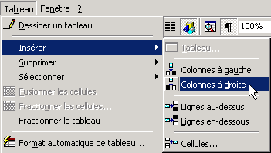
Dans la barre d'outils Standard, un nouveau bouton apparaît:
- Le bouton permet d'insérer une nouvelle ligne dans le tableau.
- Le bouton permet d'insérer une nouvelle colonne dans le tableau.

Avec le menu Tableau
- Dans le menu Tableau, sélectionne la commande Insérer
- Dans le sous-menu qui apparaît, on peut sélectionner le type d'insertion que l'on souhaite.
L'insertion de cellules est un peu particulière : elle demande d'indiquer ce que doivent devenir les autres cellules du tableau.

5 - Suppression d'une ligne ou d'une colonne

Avec le menu Tableau
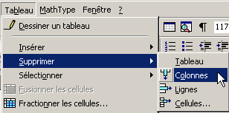
- Dans le menu Tableau, sélectionner la commande Supprimer.
- Dans le sous-menu, sélectionner l'élément à supprimer.
A nouveau, la suppression d'une cellule est particulière: ll faut encore préciser ce que doivent devenir les cellules adjacentes dans le tableau.

6 - Fusionner et fractionner des cellules

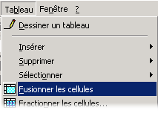
Fusionner des cellules

En utilisant le menu Tableau
- Sélectionne les cellules qui doivent être fusionnées
- Dans le menu Tableau, clique sur la commande Fusionner les cellules.

En utilisant la barre d'outils Tableaux et bordures
- Sélectionne les cellules qui doivent être fusionnées;
- Si la barre d'outils Tableaux et bordures n'est pas visible, fais-la apparaître en cliquant sur le bouton de la barre d'outils Standard.
- Clique sur le bouton.

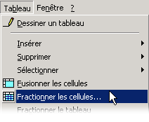
Fractionner des cellules

En utilisant le menu Tableau
- Sélectionne les cellules qui doivent être fractionnées
- Dans le menu Tableau, clique sur la commande Fractionner les cellules.

En utilisant la barre d'outils Tableaux et bordures
- Sélectionne les cellules qui doivent être fractionnées ;
- Si la barre d'outils Tableaux et bordures n'est pas visible, fais-la apparaître en cliquant sur le bouton de la barre d'outils Standard.
- Clique sur le bouton.

7 - Mise en forme des bordures dans un tableau

L'ensemble d'un tableau ou bien chaque cellule séparément peut être entouré de bordures de différents types.
Les informations importantes peuvent ainsi être mises en évidence.

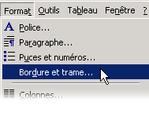
En utilisant le menu Bordure et trame
- Sélectionne une cellule ou plusieurs cellules dans le tableau qui doit être entouré de bordures.
Si tu sélectionnes plusieurs cellules, tu pourras appliquer les mises en forme à l'ensemble de ces cellules ou même au tableau complet.
Une nouvelle boîte de dialogue assez complexe apparaît ; le seule onglet qui nous intéresse ici est l'onglet Bordures.
La colonne Type permettra de sélectionner la façon de tracer les bordures:
- Aucune bordure
- Un encadré pour l'ensemble des cellules sélectionnées ou pour le tableau actif.
- Toutes des lignes identiques autour de chaque cellule de la sélection ou du tableau actif.
- Un quadrillage qui permet des bordures différentes pour les cellules de l'intérieur de la sélection et pour l'extérieur de la sélection.
- Des bordures entièrement personnalisées pour chacun des traits, intérieur ou extérieur, qui apparaît.
La liste Style permet de sélectionner le type de bordures à appliquer.
La liste Couleur permet de sélectionner la couleur de chaque bordure.
La liste Largeur permet de préciser l'épaisseur du trait.
La zone Aperçu permet, non seulement, de voir le résultat des réglages effectués, mais aussi d'indiquer précisément la forme de telle ou telle ligne en cliquant sur l'un des boutons qui entoure l'aperçu.
La zone Appliquer à permet de définir à quoi l'on veut appliquer les réglages en cours: la ou les cellules sélectionnées, le paragraphe ou l'ensemble du tableau.
Ateliers de Microsoft Word
Ateliers 1 : maîtrise du clavier
- Localiser les touches du clavier correspondant aux lettres suivantes :
  - é è ê à ù ç
- Taper les mots proposés en les séparant par une ligne blanche :
  - Coût : saisir le ^ (à droite de la touche P) puis le u
  - Garçon : avec la touche 9
  - Laïque : saisir le ¨ ( Shift + touche à droite de P)
  - Où : le ù se trouve à droite de la touche M
  - « les guillemets ouvrante et fermante »
  - ( parenthèses ouvrante et fermante )
  - {accolades ouvrante et fermante } Utiliser la touche ALT GR (touche 4)
  - 10 $ - 20 € (Alt Gr + e pour la touche €)
  - ½ (saisir 1/2 suivi d’un espace)
  - ~ tilde ~ : (saisir le ~ puis insérer un espace)
- L’utilisation des déplacements du curseur sont à utiliser systématiquement
Atelier 2 : Mise en forme
- Saisir le texte suivant :

UN MICRO DANS 15 ANS

La différence entre un micro d'aujourd'hui et un micro de demain ? Elle se mesure en années, bien sûr : cinq, dix ... ou quinze.

Assez, selon les chercheurs en laboratoire, pour faire évoluer nos outils à des années-lumière d'ici. Vrai de vrai ? L'on constate pourtant que, depuis 15 ans, les ordinateurs de bureau n'ont finalement pas tellement changé : des tableurs, des traitements de texte, des images et le même plastique gris tout autour...

Mais en micro aussi, le temps, c'est de l'argent. Il faut être un spécialiste pour dire ce qui différencie les configurations à 20 000 francs d'hier et celles à 4 990 francs d'aujourd'hui ; et pour peu qu'on veuille y mettre le prix, on peut acheter maintenant un PC avec connecteur USB, moniteur 21 pouces et processeur à 1,8 GHz.
L'essentiel de la configuration basique des années 2002...
- Appliquer à ce texte la mise en forme suivante :
  - Pour le titre : Police Tahoma – Taille 18 – Style : gras/italique- Bordure : Format / Bordure et trame puis Encadré pour Type et un Style de trait
  - Pour le reste du texte : Police : Arial – Taille 14- Mettre le dernier paragraphe en Italique et mettre « Elle se mesure en années » en Gras.
- Enregistrez votre travail dans un dossier à votre nom.
Atelier 3 : Ajout et suppression de mots
- Ouvrir le document créé dans l’Atelier 2
- Ajouter les mots qui sont soulignés (mot souligné) ;
- Supprimer les mots qui sont double soulignés (mot double souligné) ;
- Enregistrer votre travail.
La différence entre un micro-ordinateur d'aujourd'hui et un micro de demain ? Elle se mesure en années, bien sûr : deux, cinq, dix ... ou quinze.

Assez, selon les chercheurs du CNRI en laboratoire, pour faire évoluer nos outils à des années-lumière d'ici. Vrai de vrai ? L'on constate pourtant que, depuis 20 15 ans, les ordinateurs de bureau n’ont pas subi de gros changements n'ont finalement pas tellement changé : des tableurs, des traitements de texte, des images, et le même plastique gris tout autour...

Mais en micro informatique aussi, le temps, c'est de l'argent. Il faut être un spécialiste professionnel pour dire ce qui différencie les configurations à 20 000 francs d'hier et celles à 4 990 francs d'aujourd'hui ; et pour peu qu'on veuille y mettre le prix, on peut acheter maintenant un PC micro-ordinateur avec connecteur USB, moniteur 21 pouces et processeur à 1,8 GHz 2300 MHz et 256 Mo de RAM
L'essentiel de la configuration basique des années 2002...
Atelier 4 : Mise en page
- Ouvrir le document créé dans l’Atelier 3 ;
- Modifier les marges (3 cm pour haut et bas – 1,5 cm pour droite et gauche) – Menu Fichier puis Mise en Page
- Modifier l’interligne : 1,25 pour le 1er paragraphe
2 pour le 2ème paragraphe
1,5 pour le 3ème paragraphe
- Modifier la police : Times New Roman – taille 12 – Italique
- Supprimer les lignes blanches
- Ajouter à la fin du texte le mot FIN (Arial – taille 10 - Gras)

Enregistrez votre travail
Atelier 5 : Rédaction d’une lettre (utilisation des tabulations, des puces et l’insertion des caractères spéciaux)
- Le modèle à reproduire est comme suit :
CFI (ici 8 tabulations) Oujda, le xx-xx-2005
Date à insérer
Oujda Angad
Bd Mohamed V
En Gras et Italique

Code postal : 10100
Chiffre en Taille 12
 xxx xx xx xx
 xxx xx xx xx (ici 5 tabulations) à
Police Wingdings

(ici 7 tabulations) Bibliothèque Générale
(ici 7 tabulations) A l’attention de M. B MADA
(ici 7 tabulations) 12 av. de la Victoire

(ici 7 tabulations) 11000 Oujda

Suite au devis (N° 591160029/1) concernant l’achat des livres et du consommable, pouvez-vous m’en faire parvenir un autre pour les données suivantes :

- 10 exemplaires du livre ‘le rouge et le noir ‘ de Stendhal ;
- 20 rames de papiers A4 ;
- 100 paquets de stylos Bic de couleur bleu ;

Vous remerciant d’avance, je vous prie d’agréer Monsieur, l’expression de mes sentiments distingués.
Signature
- le corps de la lettre : Taille 14
- le mot ‘Signature’ : Taille 12 – Style : italique.
- Fixer les marges droite et gauche respectivement à 2 et 1.5 cm ;
- Justifier le texte et sauvegarder votre travail.
Atelier 6 : Création d’un tableau
- Créer le tableau : 2 colonnes et 5 lignes ;
- Afficher la barre d’outils ‘Tableau et bordures si ce n’était pas déjà fait’ : menu Affichage , puis Barres d’outils et activer Tableau et bordures ;
- Ajouter deux lignes à la fin du tableau - Ajoutez une colonne à droite ;
- Fusionner les lignes dont les numéros sont 1, 4 et 6 ;
- Saisir un texte pour remplir toutes les cellules ;
- Modifier le format du tableau (format Elégant) : Tableau- Tableau : Format automatique – Dans Catégories : Tous les styles de tableau – Elégant
- Demander un alignement centré
- Sauvegardez votre travail. Exemple de résultat : Taille 12 sauf première ligne

MATERIEL VIDEO (Police :Comic Sans MS – Taille : 36)
MATERIEL | FONCTION | UTILISATION
LE TREPIED | Il sert à stabiliser le caméscope | Déployer les 3 pieds - Tourner les bagues de serrage ½ tour dans le sens inverse des aiguilles d’une montre - Etirer les tubes - Bloquer les bagues (½ tour dans le sens des aiguilles d’une montre).
LE MICRO | Le micro du caméscope est omnidirectionnel | - brancher le micro directionnel (il ne capte que les sons qui arrivent en face). Attention : le fil ne doit pas passer devant l’objectif. Utiliser éventuellement la rallonge de 10 m.
LE CLAP | Repérage de chaque plan | Il comporte :  - le titre du reportage ou interview ou film, le numéro de la scène  Il est filmé à chaque début de plan.

Atelier 7 : Insertion d’image et utilisation de WordArt
- Insérer des images de votre choix à partir de la bibliothèque (menu : Insertion – Image – Images clipart)
- Réaliser les montages suivants (afficher la barre d’outils Dessin : Affichage – Barre d’outils – Dessin) – N’oublier pas de regrouper les trois images alignées (les sélectionner et clic droit de la souris ensuite choisir dans le menu contextuel qui apparaît Groupe puis Grouper)
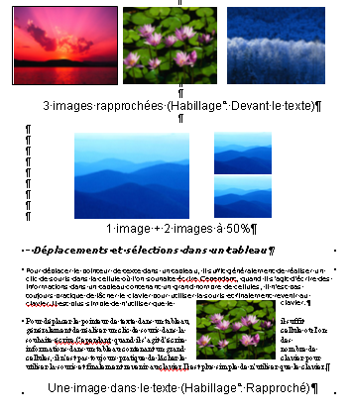
- Créer une nouvelle page de manière forcée : Appuyer sur les deux touches Ctrl et Retour chariot (Retour / Enter) et insérer le texte suivant en utilisant l’outil Wordart ( Menu Insertion –Image – WordArt … faites votre choix du modèle artistique)

Initiation au tableur Excel

Introduction
Un centre de formation organise chaque année un concours d’accès au centre, qui se déroule selon les modalités suivantes :
Tout candidat doit passer un écrit portant sur trois épreuves : une épreuve de Sciences de l’Education, une épreuve de Socio-économie et une épreuve de tests psychotechniques. Ces épreuves sont affectées des coefficients respectifs 2, 3 et 1.
Tout candidat ayant une moyenne en écrit supérieure ou égale à 10 sans avoir eu une note éliminatoire (note<5) doit passer une épreuve orale. La note finale est égale à la moyenne des notes de l’écrit et de l’oral.
Les 120 premiers candidats seront admis au centre pour une formation de deux années en vue de l’obtention du diplôme de conseiller en orientation ou en planification.
Le bureau des examens utilise le logiciel « Excel » pour traiter ces données. Dans cette première séance, nous allons présenter, à l’aide de cet exemple illustratif, la fonction principale d’un tableur, en l’occurrence « Excel », à savoir : gérer interactivement un ensemble cohérent d’informations à partir de données saisies par l’utilisateur.

Objectif du cours :
L’accent est plus mis sur l’effet des commandes plutôt que sur le mode opératoire. Le but étant d’abord d’orienter les représentations des apprenants sur les possibilités d’exploitation du logiciel.

Déroulement du cours :
- Démarrer l’application en passant par l’une des deux possibilités :
  - double clic sur l’icône de l’application ;
  - Menu Démarrer.
- Charger le fichier Excel qu’on vous précisera.
- Modifier quelques données (nom mal écrit, erreur sur la note d’un candidat, …)
- Sauvegarder en cours
- Ecrire de la formule calculant la moyenne du candidat n°1.
- Recopie de la formule dans le reste de la colonne.
- Ecrire d’une formule retournant un résultat logique ; (vrai pour passer l’oral)
- Extraire des candidats passibles de passer l’oral.
- Créer un nouveau fichier (ou d’une nouvelle feuille) à partir de l’extraction.
- Saisir des notes de l’oral.
- Formule calculant la moyenne générale.
- Formule donnant le rang d’un candidat.
- Tri des données selon la clé rang
- Formule calculant les résultats finaux (reçu, non reçu).
- Mettre en forme de la feuille de calcul : style des cellules, format des valeurs de type nombre.
- Mettre en page de la feuille de calcul : marges, entêtes et bas de page, déplacement, insertion et suppression de lignes et de colonnes.
- Graphique illustrant le tableau des données sous forme d’histogramme, de camembert…
- Impression
- Fermer des fichiers.
- Fermer de l’application.

Présentation générale :
Feuille de calcul
- Démarrer l’application : Trois façons de faire
- Double-cliquez l’icône Excel sur le bureau ;
- Cliquez l’icône Excel dans la barre des taches s’il existe ;
- Menu Démarrer_Programmes_Microsoft Excel.
- Ouvrir un nouveau classeur : Fichier_Nouveau_Classeur.
- Description de la fenêtre de l’application :
- Barre de menu
- Barre d’outils
- Barre de formule.
Les deux premières sont comparables à celles de Word. La troisième est spécifique à Excel. Elle comporte à gauche une zone d’informations sur la référence absolue de la cellule active et à droite une zone de saisie et d’affichage du texte descriptif de cette cellule. les deux icônes entre les deux zones servent à :
- Annuler la saisie en cours (X).
- Valider la saisie sans changer de cellule active(√). Les deux touches ↵ et TAB permettent aussi de valider la saisie avec un décalage, de la cellule active, en bas pour la première touche et à droite pour la seconde.
Le nombre de colonnes est de 256.
Le nombre de lignes est 65536.
L’intersection d’une ligne et d’une colonne forme une cellule.
Un pointeur de cellules sous forme de rectangle indique la cellule active.
Les flèches de direction et la souris permettent le déplacement dans la plage de cellules.
Exercice :
Cf. ci-dessous Fiche de travail n° 1

Fiche de travail N°1
- Démarrer l’application Excel.
- Saisir les 12 premières fiches de la figure ci dessous .
- Sauvegarder sous le nom « f_saisi_1 »
- Menu fichier + Enregistrer + Saisir le nom « F_saisi_1 » + Valider
- Fermer ce fichier.
- Menu fichier + Fermer
- Quitter l’application.
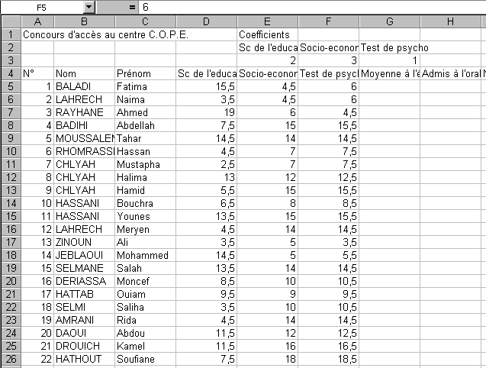
- Menu fichier + Quitter

Cellule.
Contenu d’une cellule.
Le contenu d’une cellule non vide est constitué de deux éléments d’information : le texte descriptif entré par l’utilisateur et la valeur calculée par le logiciel. Le texte descriptif est soit une constante (nombre, texte ou booléen) soit une formule (expression à évaluer préfixée par le signe égal « = »). L’expression d’une formule est formée de constantes et/ou de valeurs de cellules désignées par leur référence ou leur nom.
Pour saisir le texte descriptif d’une formule dans une cellule :
- Sélectionner la cellule.
- Activer la barre de formule (clic dans la zone d’édition)
- Taper le texte descriptif au clavier en commençant par le signe « = ».
- Valider en cliquant sur l’icône « √ ».

Désignation d’une cellule.
Il existe trois façons de désigner une cellule : la référence absolue, la référence relative et la nomination.
Le référence relative de la cellule située à l’intersection d’une colonne et d’une ligne est désignée par le chaîne alphanumérique « Nom de la colonne et numéro de la ligne ».
Dans une formule on s’intéresse souvent à la position d’une cellule par rapport à la cellule active, celle où l’on saisit la formule. La référence absolue d’une cellule est obtenue en inscrivant le symbole « $ » devant la colonne et la ligne.
Exemple :

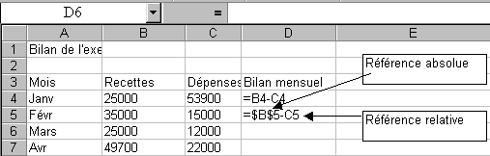

Remarque.
Une désignation peut aussi être mixte, c.-à-d. absolue pour la ligne et relative pour la colonne et inversement.
On peut aussi utiliser le nom d’une cellule à la place de référence. Pour nommer une cellule ou une plage de cellules :
- On sélectionne la cellule ou la plage de cellules à nommer
- Menu Insertion/Nom/Définir/↵

Exemples d’application :
Un petit commerçant fait le bilan d’une année d’exercice avec les données suivantes :
- chargement du fichier « f_bilan » (fig. ci-dessous)
- Menu fichier + Ouvrir + Double-cliquer « F_bilan » dans le dossier « Mes documents »
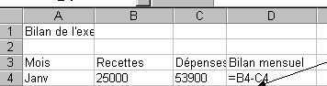

Calcul du bilan mensuel :
- Sélectionner la cellule D4.
- Taper le signe « = »
- Cliquer dans la cellule B4.
- Taper le signe « - »
- Cliquer dans la cellule C4.
- Cliquer sur l’icône « √ » pour valider la saisie.

On peut procéder de la même façon pour chaque cellule de la plage D4 : D15. Mais il y a plus simple, on peut utiliser le copier/coller (déjà vu sous Word) ou le poigné de recopie.
N.B. :
Vérifions que l’application de cette procédure de recopie à la même formule, mais en référence absolue, ne donne pas le résultat escompté.

Utilisation des noms pour faire le même calcul :

- Nommer la plage de cellules B4 : B15 « recettes » (sélectionner cette plage, cliquer dans la zone gauche de la barre de formule, taper recettes + ↵)
- Nommer la plage de cellules C4 : C15 « depenses » (idem).
- Cliquer dans la cellule D4 écrire l’expression « =recettes – depenses » + ↵
- Répliquer D4 dans la plage D5 : D15.
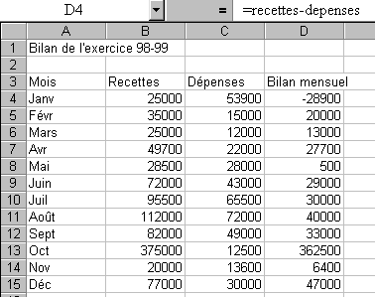

Exercice :
- Démarrer l’application Excel.
- Charger le fichier « f_saisie ».
- Ecrire une formule à placer dans la cellule G5 recopiable dans le reste de la colonne G et qui calcule la moyenne à l’écrit de chaque candidat.
- Sauvegarder sous le nom « f_ecrit_1 »
Votre feuille de calcul devrait ressembler à la figure (Fig.2)

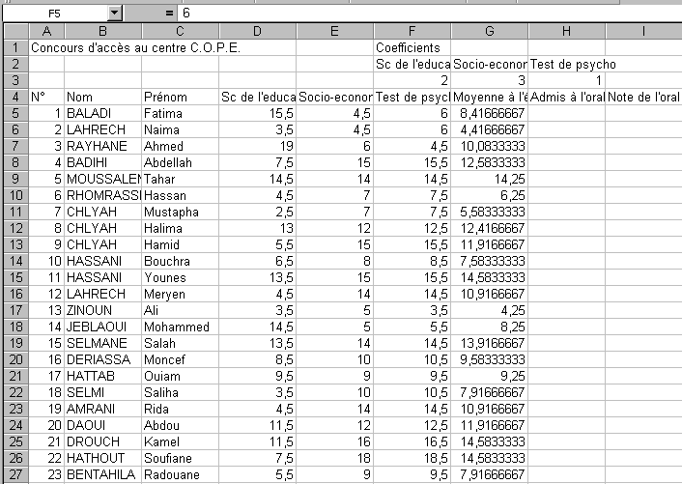
Fig. 2

Mise en forme d’une feuille de calcul :
Style d’une cellule :
A chaque cellule est attaché un ensemble de caractéristiques de mise en forme appelé style. Ces caractéristiques portent sur la position du texte dans la cellule (horizontal, vertical, cadrage, …), le choix du type et de la taille de la police, l’encadrement de la cellule (fond, bordure, …).
Toute cellule possède un style par défaut. Pour modifier ce style il faut appeler la commande : Format/Cellule. Les modifications apportées s’appliqueront à la cellule ou la plage de cellules sélectionnée.

Exemple : (centrer les éléments d’une colonne, renvoi à la ligne automatique,…)

Format d’une cellule :
A chaque cellule est appliquée un format numérique. Ce format permet d’afficher un nombre selon le contexte (numérique, monétaire, scientifique, date, pourcentage,…).

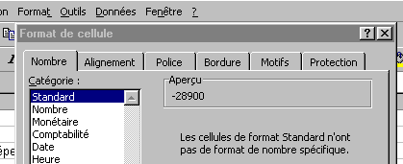

N.B.
L’utilisateur ne modifie que l’affichage (représentation externe) et non la représentation interne de la valeur.
Toute valeur calculée, à partir du texte descriptif entré par l’utilisateur, est stockée par Excel dans une représentation interne, liée à son type, et lors de l’affichage, il y a conversion du codage interne en une chaîne de caractères choisie pour l’interprétation humaine de cette valeur (une date, une somme en Dh, une note en décimales, un pourcentage,…).

Exemple :
Nombre formaté : pourcentage, date, sommation erronée…
Noter bien la différence entre le format et la valeur réelle affichée dans la zone de formule.
Application
- Chargement du fichier « f_bilan ».
- Mettre en gras la ligne 1 avec une police Times de taille 14.
- Sélectionner la ligne en cliquant sur le numéro de la ligne.
- Barre d’outils « mise en forme »

- Cliquer l’icône « G »
- Cliquer la zone « Police » + choisir « Times »
- Cliquer la zone « Taille » Choisir « 14 »
- Mettre en gras la ligne 3 avec renvoi à la ligne automatique.
- Sélectionner la ligne en cliquant sur le numéro de la ligne.
- Barre d’outils « mise en forme » + Cliquer l’icône « G »
- Menu Format + Cellule + Onglet « Alignement » + Cocher la case « Renvoi à la ligne automatiquement » + ↵
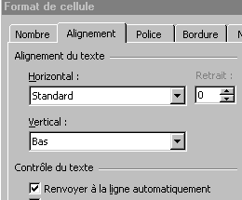

- Appliquer un format monétaire à la plage B4 : D15
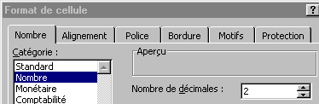
- Sélectionner la plage B4 : D15+ Menu Format + Cellule + Onglet « Nombre » + Choisir « Monétaire » + « 2 décimales » + ↵
- La feuille de calcul devrait ressembler au résultat de la fig. suivante :
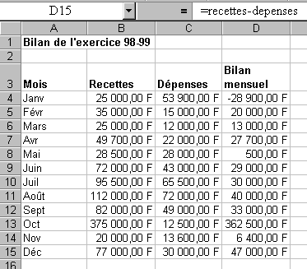

Exercice :
Fiche de travail N°3
- Démarrer l’application Excel.
- Charger le fichier « f_ecrit ».
- Appliquer à la cellule A1 le style suivant : Police Times + Taille 14 + Gras.
- Appliquer aux lignes 2 et 4 le style : Renvoi automatique à la ligne + Gras.
- Appliquer un format numérique (2 déc.) à la plage des cellules notes et moyenne.
- Sauvegarder sous le nom « f_mis_form »
Votre feuille de calcul devrait ressembler à la figure suivante :
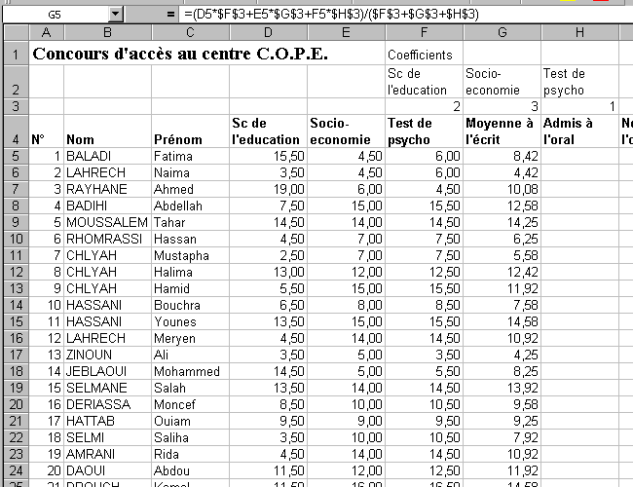

TRI
C’est la réorganisation d’une plage de cellules selon un certain ordre. Excel trie les données selon les lignes ou les colonnes. La commande trier nécessite des informations que l’utilisateur doit fournir :
- Plage de données à trier
- Clés de tri (principale et secondaire)
- Ordre de tri (croissant ou décroissant).

Remarque :
Toutes les cellules d’une même ligne (même fiche) constituent un seul individu ou une seule entité.
Les erreurs éventuelles dans une opération de tri peuvent provenir de la mauvaise sélection de données ou d’un choix erroné dans les options de la boite de dialogue comme, par exemple, le fait d’inclure la ligne des titres dans le tri.
N.B.
Pour un tri par lignes (respectivement par colonnes) veiller à ce que toute cellule ne contienne qu’une constante ou une formule ne dépendant que des cellules de la même ligne (respectivement de la même colonne).
Application sur le fichier « f_bilan »
- Chargement du fichier « f_bilan »
- Sélection de la zone de tri A3 :D15
- Menu Données/Trier/Clé : Bilan mensuel, Ordre croissant, Ligne de titre : oui
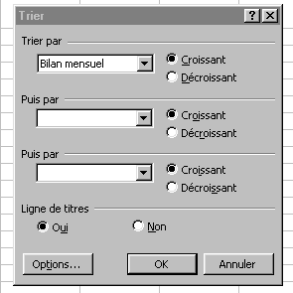

Fiche de travail N°4
- Démarrer l’application Excel.
- Charger le fichier « f_mis_forme ».
- Ecrire une formule à placer dans la cellule H6 recopiable dans le reste de la colonne H et qui affiche la valeur « VRAI » pour tout candidat passible de passer l’oral. (rappel : est admis à passer l’épreuve orale tout candidat ayant une moyenne à l’écrit supérieur ou égale à 10 et aucune note éliminatoire).
- Sélectionner la cellule H6
- Saisir la formule suivante :
=ET(D6>=5 ; E6>=5+ F6>=5 ; G6>=10)
- Insérer une ligne après la ligne des coefficients
- Sélectionner la cellule L4C1
- Menu « Insertion » + « Lignes »
- Trier les données selon la clé « Admis à l’oral » dans un ordre décroissant.
- Sauvegarder sous le nom « f_A_oral »
Votre feuille de calcul devrait ressembler à la figure (Fig.4)

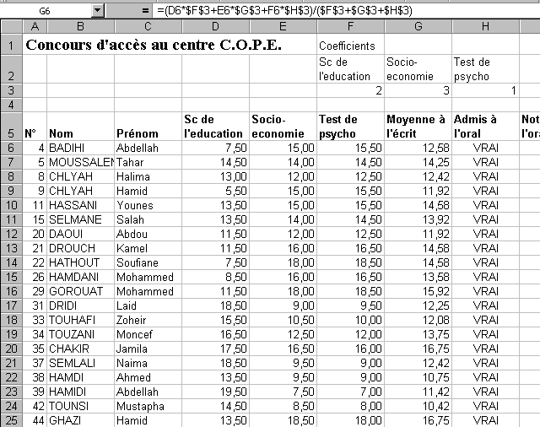
Fig. 4
Fonctions :
Excel possède un très grand nombre de fonctions pour faire différents types de calcul.
Une fonction est caractérisée par le type et le nombre de ses paramètres mais aussi par le type de résultat qu’elle retourne. Nous ne pourrons épuiser toutes les fonctions disponibles, toutefois, nous présenterons quelques exemples que nous testerons sur la feuille de calcul du fichier « f_bilan » :
Remarque : le symbole monétaire F doit être remplacé par le symbole Dh comme indiqué plus haut.
- Chargement du fichier
- Calcul de la somme des recettes et des dépenses dans les cellules respectives B17 et C17 :
- Sélectionner la cellule A17
- Saisir « Totaux : »
- Sélectionner la cellule B17
- « =somme(B4 : B15) »
- Sélectionner la cellule C17
- « =somme(C4 : C15) »

- Calcul du bénéfice annuel dans la cellule D18.
- Sélectionner la cellule A18
- Saisir « Bénéfice annuel »
- Sélectionner la cellule D18
- « =somme(B4 : B15) - somme(C4 : C15) »
- - Calcul du bénéfice mensuel maximum dans la cellule D19.
- Sélectionner la cellule A19
- Saisir « Bénéfice mensuel maximum »
- Sélectionner la cellule D19
- « =Max(D4 : D15) »
- - Calcul du bénéfice mensuel minimum dans la cellule D20.
- Sélectionner la cellule A20
- Saisir « Bénéfice mensuel minimum »
- Sélectionner la cellule D20
- « =Min(D4 : D15) »

- - Calcul de la recette mensuelle moyenne dans la cellule D21.
- Sélectionner la cellule A21
- Saisir « Recette mensuelle moyenne »
- Sélectionner la cellule D21
- « =Moyenne(B4 : B15) »

- - Calcul de la dépense mensuelle moyenne dans la cellule D22.
- Sélectionner la cellule A22
- Saisir « Dépense mensuelle moyenne »
- Sélectionner la cellule D22
- « =Moyenne(C4 : C15) »

Exercice
Fiche de travail N°5
- Démarrer l’application Excel.
- Charger le fichier « f_A_oral ».
- Saisir les notes de l’oral dans la colonne I
- Ecrire une formule à placer dans la cellule J6 recopiable dans le reste de la colonne J et qui calcule la moyenne générale pour chaque candidat.(rappel : moy gén = (moy à l’écrit + note orale)/2).
- Sélectionner la cellule J6
- Procéder comme précédemment pour saisir la formule suivante :
=(G6+ I6)/2
- Appliquer le format arrondi :
- Sélectionner la cellule J6
- Réécrire la formule comme suit :
=ARRONDI(((G6+ I6)/2) ;2)
- Sauvegarder sous le nom « f_N_oral »
Votre feuille de calcul devrait ressembler à la figure (Fig.5), où les deux colonnes 2 et 3ont été masquées (Les volets figés au niveau de la cellule D6).

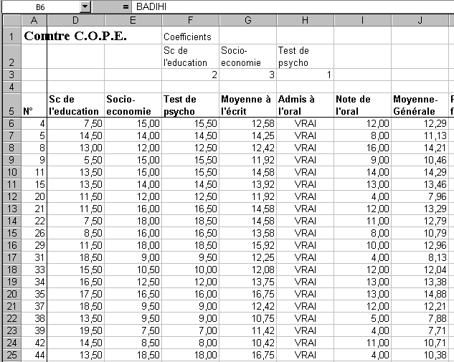
Fig. 5
Fiche de travail N°6
- Démarrer l’application Excel.
- Charger le fichier « f_N_oral ».
- Insérer une colonne avant la colonne « Résultat final »
- Sélectionner la cellule « Résultat final »
- Menu « Insertion » + « Colonnes »
- Ecrire une formule à placer dans la cellule K6, recopiable dans le reste de la colonne K, et qui calculerait le rang de chaque candidat.
- Sélectionner la cellule K6
- Procéder comme précédemment pour saisir la formule suivante :
- =Rang(J6 ; $K$6 : $K$121)
- Ecrire une formule à placer dans la cellule L6, recopiable dans le reste de la colonne L, et qui afficherait :
- « Admis » pour tout candidat dont le rang est inférieur ou égal à 30, et qui n’aurait pas obtenu une note éliminatoire (< 5) à l’oral.
- « Eliminé » pour tout candidat ayant obtenu une note éliminatoire (< 5) à l’oral
- « Echec » pour tout candidat n’ayant pas de note éliminatoire à l’oral et dont le rang est supérieur à 30.
- Sélectionner la cellule L6
- Procéder comme précédemment pour saisir la formule suivante :
- =Si(I6<5 ; "Eliminé" ; Si( K6>30 ; "Echec" ; "Admis"))
- Sauvegarder sous le nom « f_final »
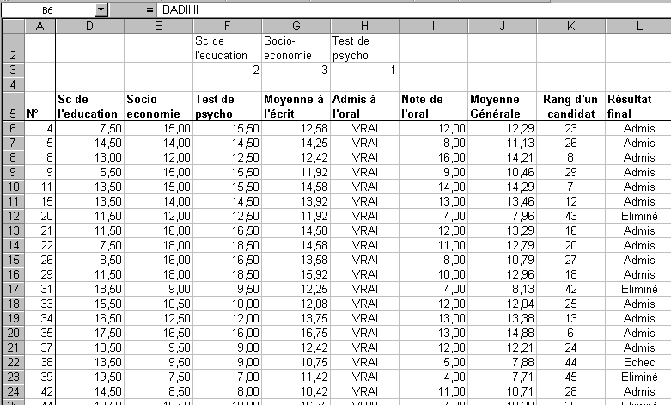
Votre feuille de calcul devrait ressembler à la figure (Fig.6), (Les volets figés au niveau de la cellule D6).

Fiche de travail N°7
Graphique
Les dépenses annuelles d’un foyer sont représentées dans le tableau ci-dessous.
Dépenses annuelles
Désignation | Trim 1 | Trim 2 | Trim 3 | Total
Nourriture | 6 500,00 F | 5 800,00 F | 6 000,00 F | 18 300,00 F
Loyer | 4 500,00 F | 4 500,00 F | 6 000,00 F | 15 000,00 F
Gasoil | 1 200,00 F | 1 500,00 F | 2 100,00 F | 4 800,00 F
Voiture | 1 400,00 F | 1 600,00 F | 2 500,00 F | 5 500,00 F
Habits | 1 500,00 F | 1 700,00 F | 800,00 F | 4 000,00 F
Formation | 500,00 F | 500,00 F | 900,00 F | 1 900,00 F
Loisirs | 900,00 F | 1 200,00 F | 2 000,00 F | 4 100,00 F
Divers | 1 000,00 F | 2 000,00 F | 4 000,00 F | 7 000,00 F
Total | 17 500,00 F | 18 800,00 F | 24 300,00 F | 60 600,00 F

Application 1 :
Représenter les données du tableau ci-dessus par un graphique en Histogramme

Procédure
- Sélectionner tout le tableau à l’exception des totaux
- Cliquer sur le bouton Assistant graphique (au niveau de la barre d’outils)
- Choisir le type de graphique (dans cet exemple : Histogramme) + Suivant
- Choisir la représentation en ligne + Suivant.
- 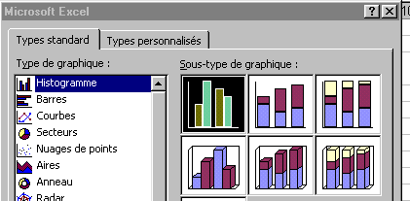

- Renseigner la boite de dialogue qui se présente à l’écran (facultatif) + Suivant

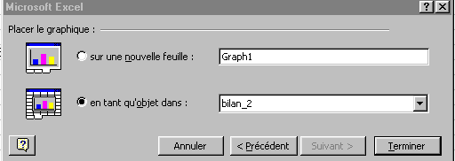

- Choisir l’emplacement du graphique (dans cet exemple : incorporé dans la feuille en tant qu’objet.
- Cliquer sur le bouton Terminer.

Application 2 :

Utiliser le graphique sectoriel pour représenter la contribution de la rubrique « Divers » par rapport au total des dépenses.
N.B. la sélection ne doit porter que sur les deux dernières lignes

Application 3 :

Représenter les dépenses trimestrielles toutes catégories confondues
(la sélection porte sur la première et la dernière ligne sans inclure le total colonne, pour cela sélectionner d’abord la première ligne, maintenir la touche CTRL appuyée puis sélectionner la dernière ligne)

Application 4 :

Représenter les dépenses annuelles par rubrique.
(la sélection porte sur la première et la dernière colonnes sans inclure le total ligne, pour cela sélectionner d’abord la première colonne, maintenir la touche CTRL appuyée puis sélectionner la dernière colonne)

Initiation à la présentation avec PowerPoint

La présentation sous PowerPoint

- Qu’est ce qu’une Présentation ?
- Aperçu et découverte de Powerpoint.
- Créer une nouvelle présentation.
- Modifier l’arrière-plan d’une diapositive.
- Manipuler les objets.
- L’organigramme hierarchique.
- Les tableaux de type WORD.
- Les connecteurs.
- Les effets d’animation.
- Les effets de transition entre diapositives.
- Le minutage.
- PowerPoint et Internet

- Qu’est ce qu’une Présentation ?
En tout temps, il peut nous être demandé de présenter ou d’essayer d’éclaircir nos idées à quelqu'un. Que ce soit pour des présentations de classes, des rapports à montrer, concernant la progression d’un projet, d’un plan de travail, de conférences scientifiques ou autres, présenter, est toujours l’une des expériences les plus stressantes dans notre vie. On veut donner la meilleure présentation possible mais on ne connaît pas assez les logiciels de présentation. Cette partie est dédiée à démontrer non seulement comment utiliser PowerPoint, mais aussi à aider à préparer une présentation.
- Aperçu et découverte de PowerPoint :
PowerPoint est un logiciel qui permet la réalisation de présentations graphiques efficaces. Différents effets peuvent être ajoutés favorisant ainsi la clarté, la précision et la rétention du message.
Lors de l'ouverture du logiciel, vous avez quatre options (figure1):
  - Assistant Sommaire automatique : permet de créer une présentation en utilisant des sujets de présentation prédéterminés. Vous pouvez aussi choisir parmi différentes options de sortie, par exemple, à l'écran, sur des transparents, ou des diapositives 35mm.
  - Modèle : permet de choisir parmi une collection d'arrière-plans.
  - Nouvelle présentation : permet de créer une présentation sans l'assistance de modèles prédéterminés. Cette option offre la possibilité à l'utilisateur de démontrer le bon sens de la créativité.
  - Ouvrir une présentation existante:
permet d'utiliser une présentation
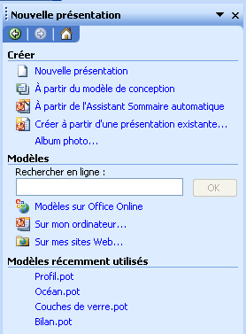
déjà existante.

Figure 1
Options lors du démarrage de PowerPoint

L’environnement PowerPoint est du type application Microsoft Office (barre de menus, barres d’outils, fenêtre de ‘présentation’, barres de défilement, barre d’état et les modes de travail).
Il existe 5 catégories ou 5 "modes" : Normal, Plan, Diapositive, Trieuse de diapositive et Diaporama. On peut passer d'un mode à l'autre en utilisant les boutons qu’on retrouve au coin inférieur gauche de l'écran de PowerPoint (figure2), ou en utilisant le menu principal.
Figure2 : icônes des 5 modes de travail
- Créer une nouvelle présentation :
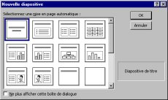
Si on désire créer une présentation sans recevoir l'aide de PowerPoint, on peut le faire en choisissant de bâtir une présentation du début à la fin sans dépendre des conseils de PowerPoint. On choisis alors Nouvelle présentation. , la boîte de dialogue (figure3) va apparaître:
Figure 3 : Nouvelle diapositive

Cette boîte permet de choisir parmi plusieurs mises en page. Parmi celles-ci, on retrouve : Titre, Graphique, Puces, et bien sûr, un modèle où on aura tout simplement une feuille vierge. Lorsqu’on clique sur l'un des modèles, une description apparaît au coin inférieur droit de cette boîte.

- Modifier l’arrière-plan d’une diapositive :
L’arrière-plan d’une diapositive (menu Format/arrière-plan) peut prendre plusieurs formes : en dégradé, avec motif, texturé ou avec image. Il est nécessaire ici de faire la différence entre l’arrière-plan et le masque de diapositives. Ce dernier (Affichage/Masque/Masque de diapositive) est utilisé pour la création d’un filigrane ou, pour la création des pieds de page.
Le premier-plan est une manière de nommer les couches d’affichages, on parle même de couche de premier niveau et de deuxième..

- Manipuler les objets :
PowerPoint permet l’insertion d’une panoplie d’objets tels que : les images, les textes, les clips vidéos, les objets WordArt, les formes automatiques, les ‘chat room’(s), les gifs animées (avec la version 2000), des diaporamas entiers, des classeurs Excel et beaucoup d’autres.. (Voir la liste dans Insertion/Objets..).
Les objets peuvent être redimensionnés en glissant en diagonale une des quatre poignets affichés lors de la sélection. Il est possible d’effectuer une sélection sur plusieurs objets en utilisant la touche contrôle (CTRL), le déplacement des objets sélectionnés peut être limité aux directions horizontales ou verticales moyennant la touche majuscule (MAJ).
La superposition d’objets est alors possible, grâce à la multitude de couches que permet PowerPoint.
PowerPoint réserve aux objets diagrammes une animation particulière, telle que l’apparition du graphique par catégorie ou série.

- L’organigramme hiérarchique :
A partir du menu Insertion/Image/Organigramme hiérarchique, on peut :
Créer un organigramme, ajouter un directeur, ajouter des subordonnés, ajouter des boîtes de position, sélectionner plusieurs boîtes, organiser les boîtes, modifier le style d'une boîte, mettre en forme les boîtes, mettre en forme les traits, dessiner un trait auxiliaire et modifier la couleur d'arrière-plan de l’objet.
PowerPoint est livré avec une mise en page des diapositives qui comprend un espace réservé pour un organigramme hiérarchique. Pour utiliser cette mise en page, cliquez sur ‘Tâches courantes’, sur ‘Mise en page des diapositives..’, cliquez sur la mise en page ‘Organigramme hiérarchique’, puis sur ‘Appliquer’.

- Les tableaux :
Powerpoint permet d’insérer des tableau de type Word (Insertion/tableau..) et de type Excel (feuille ou classeur) à partir de la liste des objets (Insertion/Objet..), la remarque qu’on peut faire ici concerne le tri. Il est nécessaire de trier les données d’un tableau -en cas de besoin- avant de les incorporer dans PowerPoint. Les mises en formes automatiques ne sont pas disponibles, mais il est toujours possible de personnaliser le format des tableaux (Format/tableau..-objet sélectionné-).

- Les connecteurs :
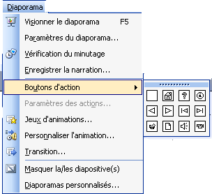
Ce sont les boutons d’action qu’on peut insérer dans une diapositive, pour créer des liens au sein d’une présentation ou vers une URL ou vers une autre présentation (Diaporama/Boutons d’action.., Diaporama/Paramètres des actions..).

- Les effets d’animation :
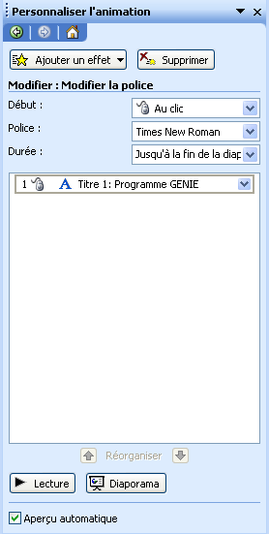

Plusieurs effets sont conçus pour animer les objets d’une diapositive. On peut accompagner cette animation par des lectures de fichiers son, et on peut aussi intervenir au niveau de l’ordre d’apparition des objets (Diaporama/Personnaliser l’animation..)

- L’effet de transition entre diapositives :
C’est un effet spécial utilisé pour présenter une diapositive lors d'un diaporama. Par exemple, on peut réaliser une ouverture en fondu à partir du noir ou un fondu enchaîné. On peut choisir les transitions souhaitées et modifier la vitesse de chacune d'elles. (Diaporama/Transition..)

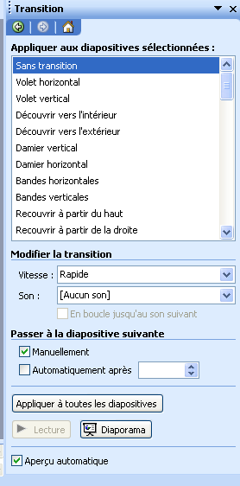
- Le minutage :
Il peut se faire manuellement en avançant une diapositive après une durée (mn :s) qu’on doit spécifier auparavant (Diaporama/Transition..). Comme on peut le faire automatiquement, en activant le vérificateur de minutage (Diaporama/Vérificateur de minutage), à chaque fois qu’on est prêt pour avancer à la diapositive suivante, on clique le bouton ⇨ (Suivant).
- Powerpoint et Internet :

Création d’une page Web à partir d’une présentation PowerPoint :
Contrairement aux autres fichiers Office, les présentations PowerPoint contiennent de nombreux écrans d’information (diapositives). Quand on convertit une présentation au format HTML, PowerPoint crée une page distincte pour chaque diapositive et regroupe ces pages dans un dossier. Lors du visionnement d’une présentation sur le Web, les utilisateurs peuvent alors naviguer à travers elle presque comme ils le feraient dans PowerPoint. On peut tout de même avoir un aperçu de la page Web à partir de PowerPoint avec la commande Fichier/Aperçu de la page Web.
Atelier : La présentation sous PowerPoint

Objectif de l'atelier:
- Concevoir et construire une production pédagogique au moyen de PowerPoint;

Introduction:

Vous êtes invité au cours de cet atelier à produire une présentation PowerPoint qui définit les quatre conseils des établissements scolaires. Chaque conseil doit être définit par ses membres, ses spécialités et son programme de travail annuel.

Etape 1: Création des diapositives et de leur charte graphique:

Remarque: Le nombre de diapositives nécessaire à la réalisation de cette présentation peut varier d'une conception à l'autre, deux cas se présentent:
- Nombre élevé de diapositives sans superposition d'objets (comme les zones de texte);
- Nombre réduit de diapositives avec superposition de zones de texte. (travail fastidieux)
Seul le premier cas sera traité ici pour sa commodité avec l'esprit d'initiation visé.
L'énoncé du problème peut être présenté par l'organigramme ci-dessous:
المجالس التعليمية
المجلس التربوي
المجلس التعليمي
مجلس التدبير
مجلس الأقسام
مجلس التدبير
تأليف المجلس
اجتماعات المجلس
اختصاصات المجلس
المجلس التربوي
تأليف المجلس
اجتماعات المجلس
اختصاصات المجلس
المجالس التعليمية
تأليفها
اجتماعاتها
اختصاصاتها
مجالس الأقسام
تأليفها
اجتماعاتها
اختصاصاتها
تأليف مجالس الأقسام
اختصاصات مجالس الأقسام
اجتماعات مجالس الأقسام
تأليف المجالس التعليمية
اختصاصات المجالس التعليمية
اجتماعات المجالس التعليمية
تأليف المجلس التربوي
اختصاصات المجلس التربوي
اجتماعات المجلس التربوي
تأليف مجلس التدبير
اختصاصات مجلس التدبير
اجتماعات مجلس التدبير

Réflexion: Combien de diapositives? Combien de liens?
- Pour commencer sélectionner "Nouvelle présentation".
- Puis choisir la "diapositive titre".
- Une page vide apparaît comprenant une zone de texte vide pour saisir le titre de la présentation.
- Clic droit puis "Arrière plan" ou activer menu "Format \ arrière plan".
- Sélection du fond :
– couleurs prédéfinies
– couleurs supplémentaires disponibles
– motifs
– dégradé de couleur
– textures (bois, granit, papier …)
- Appliquer partout (pour l’ensemble du diaporama).
- Assurez-vous que vous êtes en mode d'affichage "Normal".
- Insérer les seize autres diapositives.
- Saisissez les titres:
Diapositive 1 | المجالس بالمؤسسات التعليمية | Diapositive 10 | اختصاصات مجلس التدبير
Diapositive 2 | المجلس التربوي | Diapositive 11 | اجتماعات مجلس التدبير
Diapositive 3 | المجالس التعليمية | Diapositive 12 | تأليف المجالس التعليمية
Diapositive 4 | مجالس الأقسام | Diapositive 13 | اختصاصات المجالس التعليمية
Diapositive 5 | مجلس التدبير | Diapositive 14 | اجتماعات المجالس التعليمية
Diapositive 6 | تأليف المجلس التربوي | Diapositive 15 | تأليف مجالس الأقسام
Diapositive 7 | اختصاصات المجلس التربوي | Diapositive 16 | اختصاصات مجالس الأقسام
Diapositive 8 | اجتماعات المجلس التربوي | Diapositive 17 | اجتماعات مجالس الأقسام
Diapositive 9 | تأليف مجلس التدبير
Remarque: l'ordre des diapositives est conforme aux figures en bas, mais rien ne vous oblige de le suivre si vous optez pour un autre.

Etape 2: Création des liens et des transitions entre les diapositives

Les liens entre les diapositives seront construits via des boutons d'actions, la diapositive 1 sera liée aux diapositives 2, 3, 4 et 5. Ces dernières diapositives contiendrons chacune un lien de retour à la diapositive "mère":
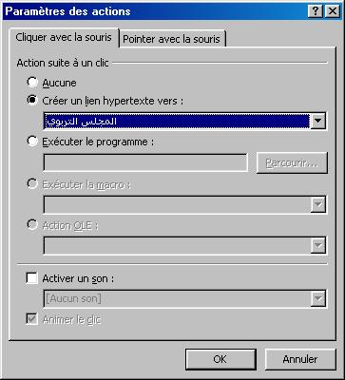
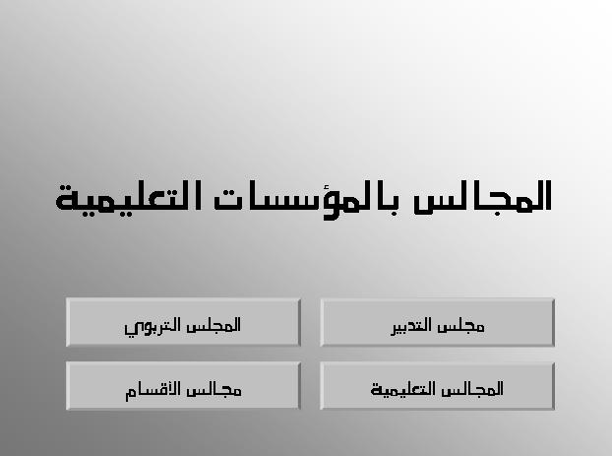

- A partir du menu "Diaporama/Boutons d'action..", dessinez quatre boutons en paramétrant à chaque fois les actions de la souris :
  - Dans "Action suite à un clic: ", activez le bouton "Créer un lien hypertexte vers :"
  - A partir de liste déroulante, choisissez une des autres diapositives concernées et validez.
- Avec un Clic droit sur un bouton, ajoutez le texte qui correspond au lien crée, ex: المجلس التربوي

- Dans les diapositives 2, 3, 4 et 5 ajoutez trois boutons d'action : تأليف – اختصاصات – اجتماعات sachant que chacun soit en lien avec la diapositive correspondante:
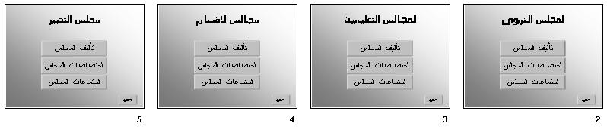
Remarque: Pour plus de contrôle de votre production, basculez entre mode affichage "Normal" au mode "Diapositives"
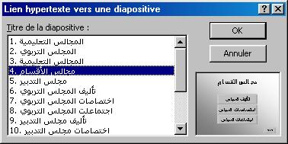
- Vous avez besoin de revenir à la diapositive d'accueil (diapositive1)? Insérez des boutons d'actions رجوع et paramétrez ces actions.
- Liez :
- Les diapositives 6, 7 et 8 à la diapositive 2;
- Les diapositives 9, 10 et 11 à la diapositive 5;
- Les diapositives 12, 13 et 14 à la diapositive 3;
- Les diapositives 15, 16 et 17 à la diapositive 4.
- Appliquer une transition "Damier vertical" à toutes les diapositives.
- Testez vos liens en démarrant le diaporama: Touche F5 pour démarrer et touche ESC pour mettre fin à la présentation.
- Enregistrer sous "conseils.ppt".

Etape 3: Insertion et animation de textes et d'images
- Insérez les textes correspondants aux différents sujets .
- Ajoutez des effets aux zones de texte (mais pas aux titres) de diapositives. Exemple: Entrée brusque, à partir du bas avec la vitesse moyenne, démarrée avec la précédente.
- En se servant des images gifs animées et des images jpg (vous pouvez utilisez celles qui sont enregistrées sur le disque compact dans le dossier « atelier_powerpoint » sous dossier du dossier « Formation_initiation_07 »), donnez de la vie à vos diapositives.
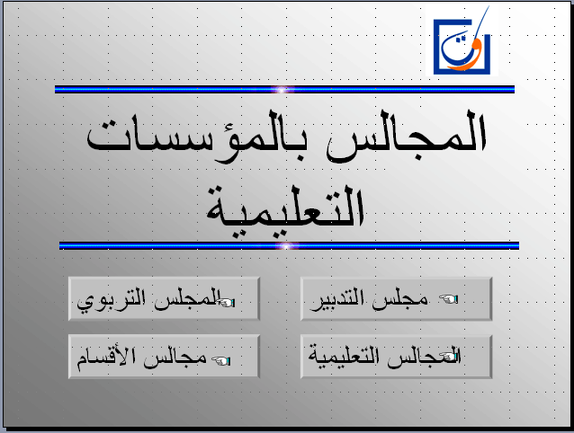
Page d’accueil de votre présentation.

- Il ne vous reste plus qu'à enregistrer et tester votre présentation. (fin de l'atelier).

N.B. :
Le fichier final relatif à cette présentation se trouve dans le dossier « atelier_powerponit » sous le nom « Conseils_final ».

Initiation à l’Internet et au Multimédia

Initiation à l’Internet et au Multimédia
Objectifs spécifiques | Indications pédagogiques
Savoir ce que c’est qu’Internet | - Donner une définition  - Faire une analogie avec un réseau comme la téléphonie ( chaque ordinateur a une adresse)  - Concrétiser cette question d’adresse ( forme xx.xx.xx.xx) en utilisant l’utilitaire Netmeeting.
Pratiquer les services d’Internet | - Identifier les différents services  - Commencer par la messagerie : les professeurs qui n’ont pas encore d’adresse email, doivent les créer en utilisant un Webmail ( de préférence www.yahoo.fr)  - Puis aborder la recherche en utilisant l’annuaire Yahoo, le portail Menara et le moteur de recherche Google.  - Pour les autres services comme le clavardage ( ou chat), le partage du tableau blanc, le partage d’application et le transfert de fichiers , vous pouvez utiliser les ateliers proposés dans l’annexe 4 (Netmeeting).
Savoir ce qu’est le multimédia | Dans cette partie multimédia de ce module, nous comptons atteindre les objectifs suivants:  - identifier le lecteur de Cd-rom d’une machine multimédia;  - identifier les autres périphériques : lecteurs de DVD, Graveur, Scanner, …  - explorer un Cd-rom ;  - lancer un fichier exécutable d’un Cd-rom donné ;  - distinguer entre les Cd-rom bootable (s’exécute automatiquement : présence du fichier ‘autorun’) et non bootable ;  - exploiter les Cd-rom pour des recherches documentaires dans un but pédagogique.  La partie correspondant au multimédia, vous proposera une activité autour de ces objectifs.
Internet et ses principaux services
Connaissances de base :
L'Internet, c'est un réseau mondial d'ordinateurs, souvent appelé le réseau des réseaux. Des millions d'ordinateurs de toutes natures (PC, Mac, stations Unix...) peuvent communiquer entre eux en utilisant des réseaux téléphoniques, des réseaux spécialisés (Transpac, Renater...), des réseaux câblés de télévision, des liaisons satellites... et un langage commun appelé protocole TCP/IP.
Donnons quelques chiffres : Dans le monde, il y a 60 millions d’internautes en 1997 ; 300 millions en 2001 ; 1 milliard en 2005 !
L’Afrique représente 13% de la population mondiale, mais le nombre d’internautes reste 0.9% en 2003..
D’après les dernières statistiques de Maroc Télécom, pour le mois d’Avril de l’an 2002, le nombre des internautes est estimé à 500000 utilisateurs. Selon l’Agence Nationale de Réglementation des télécoms les cybercafés sont actuellement au nombre de 2500.
Peut on conclure qu’Internet au Maroc semble encore appartenir aux services dont profite la frange des privilégiés. Egalement, on peut dire q’une raison claire et nette pour l’appel à la démocratisation d’Internet via les établissements scolaires reste d’actualité !
Pour plus d’informations sur les évolutions de l'Internet en France, en Europe et dans le monde, visitez le site suivant : http://www.nic.fr/.
Un bref historique :
1968 | Le premier réseau d'ordinateurs fonctionnant sur le principe de l'Internet est présenté par l'ARPA (Advanced Research Project Agency).
1969 | Un réseau du même type, nommé ARPANET, est créé à des fins de recherche militaire. Seuls 13 ordinateurs sont reliés ! En pleine guerre froide, l'objectif est de créer un réseau d'informations capable de résister aux bombardements soviétiques. Une ligne coupée doit pouvoir être contournée. Les universités américaines commencent à s'intéresser à cette technologie vers la fin des années 70, et créent leur propre réseau, le NSFNET.
1980 | Entreprises, collectivités et universités se connectent en réseau à leur tour. Des milliers de réseaux (dont Compuserve) voient le jour.
1981 | Début du Minitel en France.
1983 | Le réseau ARPANET, cédé au domaine public, et connecté au NSFNET, devient INTERNET. Les militaires créent leur propre réseau MILNET. Le protocole TCP/IP (IP signifie Internet Protocol), est distribué gratuitement sur le réseau. Les universités et certaines entreprises américaines et canadiennes vont s'y raccorder progressivement. Jusqu'en 1993, très peu de particuliers s'y intéressent.
1991 | Gopher, le premier logiciel de navigation et de recherche sur le réseau Internet est mis au point par le service informatique de l'université du Minnesota.
1993 | En gestation depuis 1989, le World Wide Web est maintenant opérationnel, résultats de recherches au CERN de Genève. Le Web est sans nul doute à l'origine de l'explosion du phénomène Internet.
1998 | Volonté du Ministère de l'Éducation Nationale Français de connecter tous les établissements scolaires (écoles, collèges, lycées) à l'horizon 2000. Chaque enseignant devrait disposer à cette date d'une adresse de courrier électronique. Chaque académie est chargée d'établir un plan TICE.
2004 | Volonté du Ministère de l'Éducation Nationale et de la Jeunesse Marocain (M.E.N.J.) de connecter tous les établissements scolaires (écoles, collèges, lycées), de former tous les enseignants des secondaires collégial et qualifiant dans le domaine des TICE et le un tiers des enseignants du primaire à l'horizon 2007. Chaque enseignant devrait disposer à cette date d'une adresse de courrier électronique. Chaque Académie Régionale de l’Education et de la Formation (AREF) est chargée d'établir un plan TICE.
Depuis le début des années quatre-vingt, Les projets du M.E.N. en matière d’Informatisation de l’enseignement, sont passé de « la démystification de l’ordinateur » (1982) jusqu’à l’utilisation de « la classe Multimédia connectée à Internet» (2000) en passant par l’introduction de « l’informatique comme outil pédagogique au service des autres matières » (1994). Ces projets, en général, restent timides.
L’an 2005 est caractérisé par la concrétisation de la stratégie de généralisation des TIC dans l’enseignement. Cette action d’envergure nationale, dénommée GENIE, a été adoptée par le gouvernement marocain et sera exécutée dans les années (2006 – 2009). Les grands axes de cette stratégie sont en bref : l’équipement, la formation et la production de contenus, avec éventuellement, un plan d’accompagnement visant l’équipement des enseignants.
Fonctionnement de l’Internet :
On peut comparer l'Internet au réseau routier. Là aussi, il y a des routes départementales, des nationales, des autoroutes : ce sont les lignes de communication à plus ou moins haut débit.
Pour éviter que le transfert d'un gros fichier ne monopolise certaines lignes trop longtemps, les données circulent par petits paquets indépendants. Ces paquets ont chacun un en-tête qui contient, notamment, l'adresse du client demandeur et le numéro d'ordre du paquet. Ils sont acheminés de proche en proche jusqu'au poste demandeur, qui reconstitue le fichier en les rassemblant dans le bon ordre.
Comme sur le réseau routier, pour aller d'une ville à une autre (par exemple d'un serveur de fichiers vers un client demandeur), il y a en général de multiples chemins possibles. Aussi, une route en travaux peut généralement être contournée par une autre voie. Le trafic est ralenti, mais les données arrivent quand même. Cette propriété fondamentale apporte une grande fiabilité au réseau Internet.
Une autre analogie, plus couramment employée, est celle de la toile d'araignée : même si un fil est cassé, cela ne gêne pas beaucoup les déplacements de l'araignée.
Internet et éducation :
Le point de vue de l'enseignant :
L'Internet peut rendre de multiples services à l'enseignant. Enumérons les grandes lignes de son utilisation :
- Favoriser le travail coopératif et la mise en commun de ressources et de compétences entre les établissements.
- Faciliter la diffusion des pratiques et des productions pédagogiques locales, académiques et nationales.
- Faciliter l'accès aux ressources à l'extérieur de l'établissement, particulièrement pour les établissements en milieu rural.
- Donner une dimension internationale à l'enseignement en favorisant les échanges linguistiques et culturels.
Malheureusement, de multiples contraintes limitent l'utilisation de l'Internet dans l'éducation : l'équipement insuffisant des établissements, le manque de formation des enseignants, le prix élevé des communications locales.
Le point de vue du documentaliste
L'Internet, c'est une immense bibliothèque virtuelle dans laquelle il est parfois bien difficile de se repérer. On y trouve absolument de tout mais il faut savoir chercher. L'apprentissage des techniques documentaires devient encore plus incontournable pour toutes les disciplines afin d'accéder rapidement à l'information cherchée.
http://www.abf.asso.fr/ est l’adresse du site de l’association des bibliothécaires français. Il présente, entre autre, une liste des bibliothèques présentes sur Internet en France et dans le monde.

Le point de vue du chercheur
Le monde de la recherche a depuis longtemps intégré l'utilisation de l'Internet. Outre la consultation de banques de données professionnelles, ce média favorise la communication entre les chercheurs du monde entier et leur donne accès à des informations constamment enrichies et mises à jour pratiquement en temps réel. Cependant, avec le nombre croissant de machines connectées, les liaisons sont parfois saturées. L'amélioration des infrastructures, et en particulier la généralisation des liaisons satellite, devrait contribuer à résoudre ce problème dans les cinq années à venir.

Principaux services de l’Internet :
L'Internet est un réseau mondial d'ordinateurs. Ce réseau permet d'utiliser différents services que l'on peut classer en deux grandes catégories :
- La recherche d'informations.
- La communication avec les autres internautes.
Rechercher des informations
Le World Wide Web
World Wide Web (appelé également WWW ou W3 ou Web) est à l'origine du développement considérable de l'Internet depuis 1993.
Le Web permet une consultation très simple des ressources distantes. Les pages consultées présentent des zones actives (textes ou images) sur lesquelles il suffit de cliquer pour accéder à un document associé. Un peu comme un fichier d'aide sous Windows, où certains mots soulignés renvoient vers d'autres pages (hypertexte).

Pour l'enseignant :
- Recherche de matériel (textes, images, sons, vidéo, documents interactifs...) pour préparer un cours ou pour mettre à la disposition des élèves.
- Recherche de références bibliographiques.
Transfert de fichiers (aussi appelé FTP, File Transfert Protocol)
Ce service permet le téléchargement de fichiers à partir d'ordinateurs distants appelés serveurs FTP. On peut ainsi récupérer toutes sortes de fichiers : images, sons, vidéos, programmes... Tous les logiciels nécessaires pour une bonne utilisation de l'Internet sont ainsi téléchargeables et bien souvent gratuits.
N.B. : Comme sur le Web, on trouve par FTP des documents utiles en pédagogie, en particulier des séquences pédagogiques toutes prêtes.
Communication :
Le courrier électronique
Le courrier électronique est un média qui s'apparente à la fois au courrier postal et à la télécopie : comme avec le courrier postal, les messages reçus sont stockés dans une boîte aux lettres (BAL). Comme avec la télécopie, les messages sont envoyés et reçus quasi instantanément. Mais ici, plus de papier, les documents sont numériques. On peut ainsi envoyer non seulement du texte, mais aussi des documents multimédias, des logiciels, et tout document (document attaché) issu d'un logiciel de bureautique : tableur, Publication Assistée par Ordinateur, traitement de texte. À la différence d'une télécopie, le document numérique peut facilement être retravaillé par le destinataire du message, dès lors qu'il possède les logiciels adéquats.
Pour l'enseignant:
- Échange de pratiques pédagogiques entre enseignants d'une même discipline.
- Écriture collective d'une séquence pédagogique, d'un livre, d'un journal.
Les forums et les listes de diffusion
Le courrier permet également de dialoguer entre " experts " sur un sujet donné. En vous inscrivant à un groupe de discussion sur ce sujet, vous aurez accès aux remarques et commentaires de ces experts et vous pourrez vous-même intervenir dans les débats. Deux types de groupe de discussion existent :
- Les listes de diffusion.
- Les forums.
Pour l'enseignant :
- Informations sur les projets en cours dans les collèges et lycées équipés.
- Discussions diverses : utilisation de l'ordinateur en classe, thèmes en relation avec la discipline enseignée
Pour plus d’informations, consultez l’annexe 1 : liste de diffusion.
La conversation en temps réel (appelée aussi IRC, Internet Relay Chat)
Ce service permet de dialoguer en temps réel, soit par clavier interposé (clavardage), soit en partageant une ardoise électronique, soit même oralement comme par téléphone (avec une carte son et un micro) ou par vidéophone (avec une petite caméra connectée à l'ordinateur). Vous pouvez ainsi participer à une téléconférence avec un nombre illimité d'interlocuteurs. Vous pouvez rejoindre un canal de discussion existant ou bien créer votre propre canal et y inviter les personnes de votre choix. Tout cela pour le prix d'une communication téléphonique locale.
Le logiciel NetMeeting permet d'exploiter pleinement ce service.
Pour l'enseignant :
- Échanges réguliers entre collègues éloignés.
Pratique des outils de communication
La messagerie électronique
Un courrier électronique est composé :
- de l'adresse électronique du ou des destinataires principaux (et éventuellement des destinataires en copie : ccp ou cci).
- d'un contenu (dit aussi corps), qui contient par exemple le texte du message, des fichiers (comme des images), etc.
- de quelques informations destinées à l'acheminement du message, équivalentes des tampons postaux (date et heure, etc.).
- un objet (ou sujet) pour identifier le message
Son fonctionnement est comparable à celui du courrier classique :
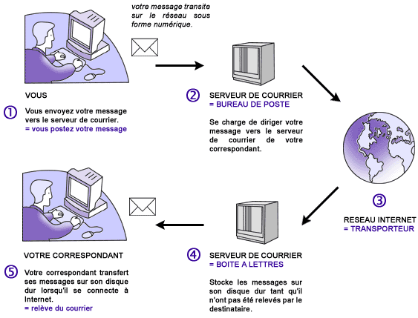
Généralement, on envoie un courrier électronique grâce à un logiciel de messagerie qui est tout simplement un logiciel qu'on doit installer sur son ordinateur et qui permet d'envoyer et de recevoir des messages. Le plus connu des logiciels de messagerie est Outlook Express.
Structure d'une adresse email :nom@domaine.organisation ; exemple : formation_continue@caramail.com..
Dans la pratique, nous utiliserons ce qu’on appelle un Webmail qui est un site Web qui remplit les mêmes fonctions que le logiciel de messagerie.

Le téléchargement
Dans la partie pratique, nous essaierons trois formes d’utilisation du service FTP :
- à l’aide du login anonymous et le mot de passe sous forme d’une adresse email,
- à l’aide d’un login et d’un mot de passe requis
- à l’aide du logiciel NetMeeting.
Pour plus d’informations, consulter l’annexe 2 : Le téléchargement .
Le clavardage :
Le clavardage est défini comme une façon de communiquer en direct par écrit. Les messages envoyés d’un coté comme de l’autre sont instantanés et sont lus au fur et à mesure de la conversation. Il est certain que c’est le professeur qui peut rendre à cette activité son caractère pédagogique.
Pour plus d’informations, nous vous conseillons de consulter le site http://perso.menara.ma/~haddi.a (rubrique : Mémoire) conçu, en l’an 2002, par deux étudiants inspecteurs dans le cadre de mémoire de fin d’études. Rappelons la problématique de la recherche en question : « Comment préparer, réaliser et exploiter l’expérience du chat entre les classes du secondaire dans un contexte scolaire ? ».
On peut utiliser NetMeeting pour pratiquer du chat pédagogique ou ce que nous appelons du clavardage.
Pratique de la recherche sur Internet
Il est très utile de savoir comment trouver des pages Web sur un sujet précis. Problème complexe, car il s'agit de trouver de l'information dans un ensemble de 340 millions de pages (avril 1998) ! Mais problème essentiel pour l'enseignant souvent amené à constituer des dossiers documentaires..
Deux types d'outils existent, dont les mécanismes de recherche sont très différents :
- Les annuaires.
- Les moteurs de recherche.
On peut également passer par un portail c.-à-d. un site Web qui combine les fonctionnalités des annuaires et moteurs de recherche tout en proposant des services supplémentaires : adresses gratuites de courrier électronique, abonnement à des lettres d'information, personnalisation du contenu des pages après avoir indiqué ses centres d'intérêts, etc.
En pratique, nous utiliserons l’annuaire « YAHOO », le moteur de recherche « GOOGLE » et le portail ( www.menara.ma) de l’I.A.M. marocain.
Pour plus d’informations, consultez l’annexe 3 : La recherche.
Le Web en pédagogie :
Grâce aux moteurs de recherche, le Web peut être considéré comme une gigantesque bibliothèque où tous les documents sont indexés plein texte. Pour une école (en particulier en milieu rural), la possibilité d'accéder à de telles ressources bouleverse complètement les méthodes d'enseignement traditionnelles.
L'intérêt de ces ressources en pédagogie proviendra surtout de la valeur ajoutée que leur apportera l'enseignant. Ce qui nécessite beaucoup de travail (temps de recherche, choix et structuration d'une séquence pédagogique), d'autant plus que le contenu de la très grande majorité des ressources est bien peu adapté aux programmes scolaires. Les ressources du Web sont, avant tout, destinées aux enseignants. Un grand effort est à fournir pour intégrer les élèves dans des activités en relation avec les programmes scolaires !
Pour les élèves, l'utilisation du Web se résume principalement à deux types d'activités :
- Initiation aux techniques documentaires :
Seules les bonnes requêtes permettent de trouver la bonne page parmi ces centaines de millions de documents
- Création de pages Web à l'occasion d'un projet éducatif :
La mise en ligne de travaux d'élèves n'est pas intéressante en soit, car ces travaux n'ont en général d'intérêt que pour les participants au projet. Par contre, c'est une motivation extraordinaire pour les élèves : ils prennent conscience que leurs documents sont visibles du monde entier (surtout ne pas mettre de compteur d'accès pour ne pas les décevoir…), et ont à cœur de les perfectionner.
Ils ont enfin l'impression de travailler "pour de vrai", pas seulement pour avoir une bonne note. L’engagement et la responsabilité se développeront au fur et mesure…
Voici quelques adresses des sites éducatifs français les plus intéressants :
Les sites académiques :
- http://www.education.gouv.fr/syst/acad.htm : Liste des académies avec lien vers leur site respectif.
- http://www.cndp.fr/SavoirsCollege/savoire.html : Liste des centres régionaux de documentation pédagogique (CRDP) avec lien vers leur site respectif.
- http://www.education.gouv.fr/sup/iufm.htm : Liste des Instituts Universitaires de Formation des Maîtres (IUFM) avec lien vers leur site respectif.
Bases de données de sites à caractère éducatif :
Toutes les URL ou adresses Web de cette rubrique renvoient à un formulaire permettant d'interroger une base de références de sites éducatifs. Ces bases ont été conçues par des professionnels de l'éducation.
- http://www.educasource.education.fr/ : Éducasource est un site Internet à l'usage des enseignants de tous les niveaux, de la maternelle au supérieur, qui y trouveront des services en ligne destinés à leur faciliter l'accès aux ressources électroniques d'information.
- http://www.mirandole.tm.fr/ : Cet annuaire de la société France Télécom présente des ressources éducatives classées par niveau (élève école, élève collège, élève lycée, professeur) et par discipline. Un résumé présente chaque site
- http://www.hachette.net/junior : Un autre annuaire très attractif en direction des jeunes de l'école au lycée. La rubrique Sites pour apprendre permet une sélection par classe ou par discipline. Chaque entrée comporte une fiche descriptive détaillée.
Autres sites :
- http://www.fourmilab.ch/earthview/vplanet.html : Un excellent site pour le professeur de géographie, permettant de comprendre le mécanisme des saisons, la nuit polaire, les climats… Si vous devez animer des séances de présentation de l'Internet, cet exemple montre bien l'intérêt du Web par rapport aux autres médias.
- http://www.quid.fr/ : 208 États sont référencés, avec pour chacun une fiche une carte et des photos. Vous avez aussi la possibilité de comparer les pays entre eux. Simple et bien fait.
- http://www.edu.francetelecom.fr/ : France Télécom est l'auteur de ce site spécialement destiné aux enseignants. Vous y trouverez des adresses intéressantes de sites éducatifs, des logiciels gratuits à télécharger, etc.
- http://pages.infinit.net/formanet/page5.html : FormaNet est un site québecquois proposant des exemples de scénarios pédagogiques dans plusieurs disciplines et faciles à adapter.
- http://www.cslaval.qc.ca/Prof-Inet/ai/ai.html : pour l'apprentissage de l'Internet.
Définition et présentation succinctes du Multimedia MULTIMÉDIA
Dans son acception la plus générale, le multimédia permet d’accéder à n’importe quel type d’information (écrite, sonore, visuelle), à n’importe quel moment et sur n’importe quel support (récepteur de télévision, micro-ordinateur, communicateur personnel). Dans les faits, sa définition est plus restreinte. Il s’agit de la réunion sur un même support de fichiers contenant du texte, du son, des images fixes ou animées et organisés au moyen d’une programmation informatique.
Une autre caractéristique fondamentale est l’interactivité, qui qualifie les matériels, les programmes ou les conditions d’exploitation permettant des actions réciproques en mode dialogué avec des utilisateurs ou en temps réel avec des appareils. Par exemple, une base de données multimédia relative aux instruments de musique permet à l’utilisateur de lire un texte concernant l’histoire, la technique, le répertoire, etc., d’un instrument, mais aussi d’en voir des dessins, des images, et d’écouter le son de cet instrument.
Le support privilégié du multimédia est le CD-ROM (compact disc read only memory ) lu sur un micro-ordinateur adapté, dit multimédia ; mais l’information peut également être véhiculée sur un réseau informatique numérisé à très hautes capacité et vitesse de transmission. En ce qui concerne les micro-ordinateurs, des normes ont été élaborées par le Multimedia Product Council, qui définissent la configuration minimale pouvant être considérée comme multimédia : un micro-ordinateur équipé d’un microprocesseur de type486 , avec une mémoire vive de 4 mégaoctets, un disque dur de 160 mégaoctets, un lecteur de CD-ROM à double vitesse, une carte son de 16 bits stéréophonique pour une fréquence échantillonnée à 44,1 kilohertz, afin d’obtenir une restitution sonore haute-fidélité, et, enfin, une carte vidéo VGA (video graphics array : 640 Z 480 pixels en 16 couleurs). Donc, tous les PC qui se trouvent actuellement dans le marché marocain sont qualifié comme multimédia.
Le site dont l’adresse est http://www.scala.com/multimedia/multimedia-definition.html, présente la définition suivante en anglais :

What is Multimedia? The Definition of Multimedia.
The term multimedia describes a number of diverse technologies that allow visual and audio media to be combined in new ways for the purpose of communicating. Applications include entertainment, education and advertising. Multimedia often refers to computer technologies. Nearly every PC built today is capable of multimedia because they include a CD-ROM or DVD drive, and a good sound and video card (often built into the motherboard). But the term multimedia also describes a number of dedicated media appliances, such as digital video recorders (DVRs), interactive television, MP3 players, advanced wireless devices and public video displays.
Dans cette partie multimédia de ce module, nous comptons atteindre les objectifs suivants:
- identifier le lecteur de Cd-rom d’une machine multimédia;
- identifier les autres périphériques : lecteurs de DVD, Graveur, Scanner, …
- explorer un Cd-rom ;
- lancer un fichier exécutable d’un Cd-rom donné ;
- distinguer entre les Cd-rom bootables (s’exécute automatiquement : présence du fichier ‘autorun’) et non bootables ;
- exploiter les Cd-rom pour des recherches documentaires dans un but pédagogique.
Pour atteindre ces objectifs, il faut mettre à la disposition de l’apprenant un Cd-rom qui contenant un ensemble de ressources pédagogiques .Il faut alors :
- ouvrir le Cd-rom pour l’explorer dans le but de connaître sa structure générale, ses différents dossiers, ses différentes ressources (exemple : noms des différents dossiers, les fichiers exécutables, autres types de fichiers),
- s’il existe, exécuter le fichier qui correspond à Internet et naviguer dedans ;
- localiser l’information pertinente puis l’exploiter dans un document Word ou PowerPoint à partir des ressources disponibles.
L’atelier correspondant à cette partie permettra aux enseignants de mener des recherches documentaires sur d’autres Cd-rom plus spécialisés comme les dictionnaires, encyclopédies, manuels scolaires, fonds documentaire du CDI, Internet,…

Annexe 1
Liste de diffusion :
Motivations :
Beaucoup de listes intéressent les enseignants. Dans votre discipline, elles vous permettent de rentrer en contact avec d'autres enseignants, d'être au courant de projets éducatifs, d'avoir des informations sur les nouveaux matériels, de connaître des adresses de sites à visiter, d'échanger des ressources. Elles permettent aussi de construire des projets pédagogiques en facilitant la recherche de correspondants.
Enfin, c'est un excellent moyen pour s'initier au courrier. S'abonner à une liste permet d'avoir tous les jours de nouveaux messages et de s'habituer au style qui y est employé (bien plus direct que par courrier postal). Une fois plus à l'aise, vous pourrez participer aux débats de la liste et ne plus rester simple spectateur.
S'abonner à une liste devrait être une des premières actions de l'internaute débutant !
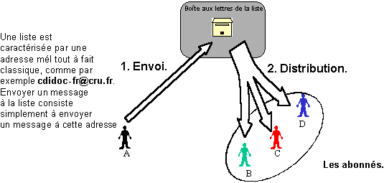

Lorsque A envoie un message à l'adresse de la liste, celui-ci est redistribué automatiquement à tous les abonnés de la liste (B,C,D). J'ai pris ici le cas rare où A n'est pas un abonné. Généralement, ce sont les abonnés qui conversent entre eux. Si B par exemple envoie un message à la liste, ce message est également distribué à B, C, D, c'est-à-dire que B reçoit son propre message.
Certaines listes (de plus en plus) interdisent aux non-abonnés de leur envoyer des messages, pour limiter les risques de spamming (voir glossaire). Comme l'abonnement à ces listes est gratuit et quasi immédiat, ce n'est pas gênant.
Envoyer un message à une liste revient à envoyer un message à un groupe local de contacts configuré dans le carnet d'adresses. Une liste représente aussi un groupe de contacts, mais défini à distance, en dehors de votre machine.
Les destinataires peuvent, dans les deux cas, répondre à l'émetteur du message (bouton Répondre à l'auteur) comme à l'ensemble du groupe (bouton Répondre à tous).
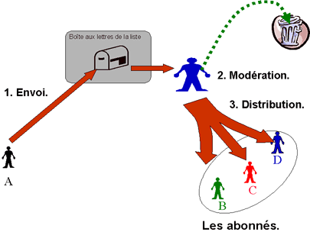
Listes modérées et non modérées
Ce qui vient d'être expliqué concerne les listes dites non modérées. La majorité des listes sont de ce type. Une liste modérée fonctionne exactement de la même façon, sauf que les messages envoyés à la liste ne sont pas distribués directement aux abonnés. Un modérateur (personne physique) évalue la pertinence du message par rapport au sujet de la liste puis décide de le distribuer ou non. La qualité des messages d'une liste modérée est en règle générale bien supérieure à celle d'une liste non modérée. Par contre, ces dernières favorisent une certaine spontanéité des échanges, dans le ton mais aussi dans le contenu, qui n'est souvent pas de mise sur une liste modérée.
Adresse très utile :
- http://www.cru.fr/listes : Catalogue des listes de diffusion francophones, classées par thèmes. Les entrées Enseignement et Documentation sont particulièrement intéressantes pour l'enseignant.
Sur la page d'accueil, un lien vous conduira vers un catalogue des catalogues de listes.
- http://www.cru.fr/listes : vous y trouverez un lien Le catalogue de catalogues de listes vous permettant d'accéder à des catalogues de listes non francophones, et à d'autres catalogues de catalogues…
Proposition d’atelier :
- Ouvrez la page www.cru.fr/listes et naviguez jusqu'à la description de la liste cdidoc-fr dans la rubrique " Documentation ". Cliquez sur ce lien.
En voici la démarche :
- Ouvrez le navigateur.
- Connectez-vous au serveur du CRU (Comité Réseau des Universités) à l’adresse www.cru.fr
- Cliquez sur « Francopholistes », puis sur « Enseignement »
- Choisissez la liste « rescol-fr@cru.fr »

Avant de vous abonner à une liste, consultez donc quelques messages dans ses archives. Vous jugerez alors mieux de l'intérêt de cette liste.
- Cliquez sur L'archive.
Pour recevoir automatiquement ces messages dans votre BAL, il faut vous abonner à la liste. Rappelons que l'abonnement est un service gratuit.
- Revenez à la page d'accueil de cdidoc-fr et cliquez sur S'abonner
Suivez la méthode la plus simple en remplissant un formulaire avec votre nom et votre adresse mél. Lorsque vous cliquez sur le bouton Soumettre, un message automatique analogue au précédent est généré et envoyé au même automate.
Dès que l'automate reçoit votre message, il vous retourne un message généré automatiquement pour vérifier que votre adresse mél est correcte et que ce n'est pas quelqu'un d'autre qui cherche à vous abonner à votre insu. Le champ objet comporte une clef d'identification de votre demande d'abonnement.
Vous devez répondre à ce message sous 48 h pour confirmer votre volonté d'abonnement. Vous avez juste à cliquer sur le bouton Répondre et à envoyer le message sans rien y ajouter. En particulier, ne modifiez pas la clef d'identification. Notez que ce message de confirmation arrive généralement dans la minute qui suit votre demande. Vous avez donc intérêt à relever votre BAL 1 à 2 minutes après avoir envoyé votre formulaire d'abonnement, et à répondre immédiatement à ce message de confirmation.
Si vous dépassez le délai de réponse, il faudra recommencer la procédure au début.
La netiquette :
Envoyer un message à une liste ne pose pas plus de difficulté que de l'envoyer à l'un de vos correspondants habituels. Cependant, il faut toujours garder à l'esprit que derrière l'adresse de la liste, il y a des centaines d'abonnés qui devront charger votre message (coût des communications), le lire, le classer ou le détruire (temps de travail). Il faut particulièrement soigner la rédaction du message et respecter un ensemble de règles couramment désigné sous le nom netiquette, contraction des deux mots Internet et étiquette.
Voici ces règles de bon sens :
- Pas de fichier attaché dans un message adressé à une liste. Si vous avez une ressource à proposer, annoncez-le dans un message et envoyez votre fichier aux seuls abonnés qui vous le demanderont. D'ailleurs, beaucoup de serveurs de liste bloquent les messages contenant des fichiers attachés.
- Format de message en texte brut. Tous les abonnés n'ont pas un logiciel de messagerie compatible HTML. En plus, le format texte est plus compact.
- Pas d'accent dans les messages adressés à des listes étrangères.
- Pas de bla-bla, ni de formules de politesse à rallonge. Soyez concis et direct.
- Respectez les procédures d'abonnement et de désabonnement. Les messages d'abonnement et de désabonnement ne sont pas à adresser à l'adresse de la liste, mais à celle de l'automate !
- Lorsque vous répondez à un message de la liste, posez-vous toujours cette question : "Est-ce que ma réponse est destinée à tous les abonnés ou simplement à l'auteur du message ?" Toutes les listes sont polluées par des réponses personnelles envoyées par erreur à tous les abonnés !
Forum de discussion
Les forums de discussion répondent au même objectif que les listes : échanger sur un thème donné. Mais ils ne s'utilisent pas dans le même contexte. Un forum est en quelque sorte une conférence télématique sur un sujet donné. On utilise aussi les termes de groupe de discussion, groupe de news ou newsgroup.
Pour consulter un forum, il faut se connecter à un serveur de news, en général celui de votre fournisseur d'accès. Sur chaque serveur, un certain nombre de forums est disponible. On ne sait pas exactement combien de forums existent dans le monde, mais ce doit être de l'ordre de 50 000 ! Les serveurs de news n'en distribuent en général " qu'une " vingtaine de mille ! C'est dire si tous les thèmes y sont abordés.
Syntaxe des noms de forum :
La description du thème abordé dans un forum est inclus dans son nom.
Le nom d'un forum est constitué d'une suite de mots en relation avec le thème, du plus large vers le plus précis. Prenons un exemple : le forum fr.bio.logiciel est un forum français (fr) qui traite de biologie (bio) et particulièrement des logiciels de biologie (logiciel).
Les mots utilisés sont plus ou moins normalisés. Voici les plus courants :
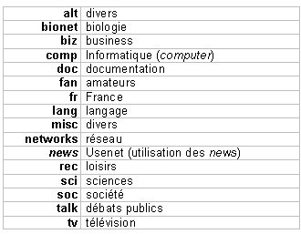
Chaque mot représente une hiérarchie. On parlera par exemple " des forums de la hiérarchie fr " pour désigner tous les groupes de discussion français.

Annexe 2
Le téléchargement
Il existe de multiples méthodes pour transférer un fichier sur Internet. Nous vous présentons deux services, les plus populaires :
- Le Web : il suffit qu'un lien, dans une page, pointe sur un fichier non affichable par Microsoft Internet Explorer , pour que celui-ci comprenne que le fichier pointé doit être chargé et enregistré sur le disque dur. Microsoft Internet Explorer vous demande alors à quel endroit vous voulez sauvegarder ce fichier.
- Le FTP : ce service existait bien avant le Web. Il permet de télécharger des fichiers (des programmes, le plus souvent) à partir de serveurs FTP. Le transfert peut se faire du serveur vers votre poste (cas le plus fréquent) ou de votre poste vers le serveur. Ce deuxième type de transfert concerne tous les créateurs de pages Web qui veulent mettre en ligne leur travail. Il faut dans ce cas avoir un compte d'accès spécifique avec les droits d'écriture sur le serveur, et utiliser un logiciel spécifique (WS-FTP, Cute FTP…).
Le protocole de transport des données utilisé par ce service s'appelle aussi FTP. Les ressources pouvant être acheminées par ce protocole ont une l'URL qui commence par " ftp:// " au lieu de " http:// " pour le Web. Il permet d'ouvrir une session sur le serveur qui ne se referme que lorsque le fichier a été complètement transféré.
Les fichiers que vous pouvez télécharger peuvent être de n'importe quel type :
- Des versions de démonstration de certains logiciels du commerce. Ces démos sont soit bridées dans leurs possibilités, soit limitées dans le temps.
- Des partagiciels (sharewares), aussi appelés logiciels en libre essai. Au delà d'une période d'essai (1 mois le plus souvent), l'utilisateur a le devoir moral d'acheter le logiciel ou de le désinstaller.
- Des graticiels (freewares) ou logiciels gratuits. Il y a énormément de graticiels téléchargeables par FTP, en particulier les outils permettant d'exploiter l'Internet, comme ceux de Microsoft ou Netscape.
- Des mises à jour gratuites de pilotes de périphériques (drivers).

Utilisation du Web pour télécharger un fichier :
Le téléchargement d’un fichier reste élémentaire, puisque celui-ci est accessible par un lien dans une page Web. Les étapes peuvent être résumées ainsi :
- Dans Microsoft Internet Explorer, entrez l'adresse du site, puis valider
- Localiser la ressource à télécharger et y cliquer dessus
- La boite de dialogue « Téléchargement de fichier » s’affiche. Opter, alors, pour l’option « Enregistrer ce programme sur le disque » puis cliquer sur « OK »
La classique boîte de dialogue de Windows s'ouvre, vous permettant de spécifier l'emplacement de la copie sur votre disque.
- Sélectionnez un emplacement, ou garder celui qui est proposé, puis cliquez sur Enregistrer.
Enfin, le message " Téléchargement terminé " s'affiche.

Utilisation du FTP pour télécharger un fichier :
L'URL d'un fichier sur un serveur FTP commence toujours par ftp://, par exemple, ftp://ftp.ac-rennes.fr/pub.
Cette URL suit exactement la syntaxe générale. Elle représente donc le chemin d'accès à un fichier ou à un dossier sur le disque d'un serveur. Dans cet exemple, il s'agit du dossier pub à la racine du serveur ftp.ac-rennes.fr
L’URL d’un serveur FTP peut être interprétée par Windows en passant par la commande « Exécuter » du menu « Démarrer » ( ou « Run » de « Start »). Microsoft Internet Explorer, comme tout autre navigateur, est capable d'interpréter cette URL. Pour ce dernier cas, les étapes sont :
- Dans Microsoft Internet Explorer, entrez l'URL ftp puis valider
- La situation est semblable à celle vue pour le téléchargement via le Web.
Remarques importantes :
- Pratiquement tous les serveurs FTP contiennent un dossier pub, abréviation de public. C'est là que sont stockées les ressources publiques, téléchargeables en connexion anonyme. Dans ce dossier, un fichier index.txt ou index.htm contient souvent un court résumé descriptif de chaque fichier.
- Certains dossiers sont parfois inaccessibles, car ils sont réservés à un public restreint et nécessitent un identifiant (login) et un mot de passe.
- Dès que le chargement du fichier commence, vous pouvez continuer à naviguer ou à utiliser votre ordinateur normalement. Si votre connexion est rapide, vous pouvez même lancer plusieurs téléchargements en même temps.
- Les adresses FTP peuvent aussi être enregistrées dans les Favoris.
- Divisez par 2 la taille du fichier en Ko, et vous aurez une idée du temps moyen de chargement en secondes par une ligne RTC (téléphone). Exemple : 600 Ko demanderont en moyenne 300 s de chargement, soit 5 minutes.
Annexe 3
La recherche sur Internet
Motivation :
D'après F. Reynaert , il y a principalement deux catégories d'internautes : les interniais et les interniet.
L'interniais vous dira que le Web c'est formidable : une bibliothèque mondiale de 340 millions de pages à portée de souris à tout instant sur tous les sujets. C'est enfin la démocratisation du savoir, l'égalité des chances, la connaissance accessible à tous.
L'interniet, vous l'aurez deviné, n'est pas du tout de cet avis. Pour lui, le Web ressemble surtout à une librairie de livres d'occasion après un tremblement de terre. Comment se retrouver dans un tel fatras ? Trop d'info tue l'info, les élèves ont déjà bien assez de documentation au CDI…
Alors qui croire ? Évidemment, un juste milieu s'impose.
Qu'apporte le Web par rapport à une bibliothèque de CDI ?
- Le Web, c'est des millions de pages sur tous les sujets sans doute, mais tout n'y est pas, loin de là. Pour prendre un exemple en éducation, les programmes scolaires sont pour la plupart absents (c'est prévu pour bientôt !). Et l'organisation non arborescente des documents, suivant le modèle de la toile d'araignée, rend très difficile la recherche d'informations sur un sujet précis, si l'on ne connaît pas l'utilisation des moteurs de recherche et des annuaires.
- Le Web devient incontournable pour toutes les recherches demandant des documents régulièrement mis à jour :
- Information sur les entreprises.
- Points chauds d'actualité.
- Suivi de phénomènes naturels (météo, volcans...) ou d'expéditions (pôles, espace, courses océaniques...).
- Mises à jour de programmes informatiques (pilotes de périphériques en particulier).
- Avantage décisif, l'information est accessible à distance et à tout moment. Une bibliothèque mondiale accessible de chaque ordinateur, c'était inimaginable il y a 10 ans
C'est, presque toujours, grâce à un outil disponible sur le Web que vous trouverez vos informations. On distingue deux types d'outils :
- Les annuaires (on parle aussi de catalogues, de répertoires et de plus en plus de portails). Leur base est indexée manuellement par des hommes.
- Les moteurs de recherche. Leur base est indexée automatiquement par des logiciels robots.
Examinons les mécanismes d'indexation de chacun de ces outils.
Des hommes pour les annuaires
Les annuaires ordonnent les pages du Web par thème, sous-thème, etc. Il s'agit donc d'une structure arborescente. Ce sont des hommes qui assurent l'indexation de ces pages, ce qui explique que le plus gros des annuaires (Yahoo!) n'indexe " que " quelques centaines de milliers de pages, soit une partie infime des pages existantes !
Avantages
- L'indexation tient réellement compte du contenu.
- Les annuaires proposent généralement le choix entre une recherche par équation ou par arborescence.
Une équation de recherche est un ensemble de critères (mots-clés, expressions) reliés par des opérateurs. Par exemple, esclavage ET (enfants OU mineurs) recherchera des documents sur l'esclavage des enfants ou sur l'esclavage des mineurs.
Inconvénients
- Une fraction infime du Web est référencée.
- L'évolution très rapide des contenus impose un rythme de mise à jour incompatible avec une indexation manuelle.
- Seuls les sites qui se sont manifestés sont référencés. Ce ne sont pas forcément les plus intéressants.
- La classification arborescente a des limites : un sujet comme vache folle peut être indexé dans différentes rubriques : économie, politique, zoologie, agriculture, santé…

Des robots pour les moteurs
Les moteurs permettent une interrogation qui s'apparente à la recherche documentaire par mots-clés. Ce sont de gigantesques bases de données d'adresses Web, indexées sur les mots contenus dans les pages. Ces bases de données sont constituées automatiquement par des logiciels appelés robots ou agents intelligents. Ces moteurs qui, en 1996, visaient encore à l'exhaustivité, n'arrivent plus maintenant qu'à indexer au mieux 30 % des pages du Web . Mais cela représente 100 millions de pages et il y a bien des chances que l'information recherchée s'y trouve.
Il est important de comprendre que cette indexation ne tient compte que des mots contenus dans les pages, en dehors de tout contexte. Par exemple, une recherche sur théorie ET relativité vous donnera bien sûr des documents sur la théorie de la relativité mais aussi plein d'autres ressources n'ayant rien à voir, car les termes " théorie " et " relativité " peuvent être utilisés dans d'autres contextes.
Selon étude du NEC Research Institute de Princeton, avril 1998.
Avantages
- Quantité des documents indexés.
- Possibilité d'équations de recherche complexes.
- Même un site qui n'a pas fait la démarche pour être référencé, peut être indexé par Alta-Vista(4) .
(4) Le robot d'Alta-Vista visite d'abord tous les sites déclarés par leurs auteurs (un lien sur la page d'accueil d'Alta-Vista permet cette déclaration), puis tous les sites qui y sont liés.
Inconvénients
- Aucune analyse sémantique du contenu, mais une indexation plein texte où chaque mot est indexé indépendamment de son contexte.
- Pas de classification par domaine.
- Syntaxe précise à respecter pour les équations de recherche.
Quand utiliser un annuaire ?
Les annuaires imposent une recherche par arborescence, quoique la plupart d'entre eux proposent maintenant en parallèle une recherche par mots-clés.
Cette arborescence en thèmes et sous-thèmes pose plusieurs problèmes :
- Si votre recherche est pointue, la classification arborescente proposée ne s'adaptera généralement pas à votre recherche. Et, étant donné le faible nombre relatif de pages indexées, vous avez moins de chances que l'information cherchée soit disponible. Ce problème est connu sous le nom de silence documentaire.
- Si votre recherche est trop vague, plusieurs rubriques pourront convenir et vous ne saurez pas par où commencer la recherche. Ainsi, si vous recherchez des documents sur le passage à l'euro, vous pouvez tout aussi bien chercher dans économie, société, politique et même informatique… On utilisera dans ce cas le mode de recherche par équation, toujours disponible dans les annuaires les plus connus. Mais les possibilités d'équations de recherche évoluées sont souvent inexistantes. Ainsi, pour la plupart des annuaires, une recherche directe sur la guerre d'Algérie est impossible. Vous pouvez rechercher (guerre OU algérie), et/ou (guerre ET algérie). Vous obtiendrez alors beaucoup de documents traitant des évènements actuels en Algérie et, noyés au milieu, les documents que vous cherchez sur la guerre d'Algérie. Ce problème est connu sous le nom de bruit documentaire.
N.B. : Les annuaires ne sont donc pas destinés à une recherche trop précise ni à une recherche trop vague mais permettent d'avoir facilement une banque de documents organisés, très utile pour constituer des dossiers documentaires.
Quand utiliser un moteur ?
Pour aboutir dans vos recherches, vous devrez fréquemment faire appel à un moteur de recherche.
Le problème des moteurs, c'est bien souvent la surabondance de documents. Il n'est pas rare d'obtenir plusieurs milliers de pages à une requête qui semblait pourtant un peu pointue au départ. Une recherche sur minéraux dans Alta-Vista donne ainsi plus de 25 000 réponses.
Heureusement, ces résultats sont généralement ordonnés et ceux qui correspondent le mieux à votre requête apparaissent en premier. Mais cet ordre est généré automatiquement par les logiciels du moteur qui, en l'état actuel, ne sont capables que de compter le nombre d'occurrences des mots de votre requête dans les pages trouvées, de regarder leur éventuelle position dans un titre ou dans les premières lignes de la page. L'ordre des résultats est donc bien souvent peu pertinent !
N.B. : Tout le problème est donc de trouver la bonne équation de recherche, celle qui ne génère ni bruit, ni silence documentaire. En règle générale, les mots choisis pour la requête doivent être précis et sans homonymes. Ce sont bien souvent les recherches pointues qui donnent les meilleurs résultats.

Comment trouver la bonne équation de recherche ?
Chaque moteur et annuaire possèdent sa syntaxe propre pour coder les opérateurs.

Les opérateurs de recherche
Type de recherche | Requête à formuler
Nom propre | Taper le nom du sujet
Phrase | Taper la phrase entre guillemets  "phrase à rechercher"
Contenant tous les noms | utilisez le ET booléen ou le NEAR pour limiter la recherche:  +nom1 +nom2 +nom3
Contenant au moins un des noms | Utilisez le OU booléen : nom1 + nom2 + nom3
Ne contenant pas un mot | utilisez le NON booléen ou - : nom1 + nom2 -nom3
Nom avec plusieurs  terminaisons possibles | Utilisez la notion de troncature: nom* .Le moteur cherchera les pages contenant les mots: nom, nommé, nomination, nombre...
Majuscules | - Si vous tapez le mot en minuscule, le moteur  vous donnera les réponses en minuscule et en majuscule  - Si vous tapez le mot avec des majuscules, le moteur  vous donnera uniquement les mots en majuscules.

Récapitulatif
Opérateur Booléen | Résultat
+nom1 +nom2 | Renvoie les documents contenant les 2 mots cherchés
nom1 + nom2  ou  nom1 nom2 | Renvoie les documents contenant un des 2 mots cherchés (ou les 2)
+nom1 -nom2 | Renvoie les documents ne contenant pas le mot qui suit l'opérateur -
nom* | Renvoie les documents contenant les mots proches du mot cherché
guillemets | Renvoie les documents contenant la phrase entière
Essentiel (+) | Le symbole "+" classifie un mot comme essentiel
Exclusion (-) | Le symbole "-" exclut un mot de la recherche

Les recherches sur les moteurs courants
Voici un tableau présentant les opérateurs pouvant être utilisés sur les moteurs les plus courants:
ET | + | + | ET ou & | + ou AND | Par défaut ou + | + | + | + | + ou AND | + ou ET ou AND | + ou AND
OU | non | par défaut | OU | par défaut ou OR | non | par menu | par menu | par défaut ou OR | OR | par défaut ou OR ou OU | par défaut ou OR
PROCHE | non | NEAR ou ~ | PROCHE ou ~ | non | non | non | non | non | non | PROCHE ou NEAR | non
SAUF | - | AND NOT ou ! | NON ou ! | - ou AND NOT | - | - | - | - | - ou NOT | - ou NOT ou SANS ou AND NOT | - ou NOT
PHRASE EXACTE | " " | " " | " " | " " | " " | " " | " " | " " | " " | " " | " "
TRONCATURE | non | * | non | non | non | * | non | non | * (joker = %) | non | non
ACCENTS PRIS EN COMPTE | oui | oui | indiff. | oui | oui | oui | indiff. | oui | indiff. | indiff. | oui
MAJUSCULES | indiff. | indiff. | indiff. | indiff. | indiff. | maj exacte | maj exacte | indiff. | indiff. | indiff. | indiff.
MOTS ORDONNES | indiff. | oui | indiff. | indiff. | oui | indiff. | oui | indiff. | oui | indiff. | indiff.

Cas YAHOO ‘ WWW.YAHOO.FR’
Ce que l'on trouve dans Yahoo!
Au départ simple annuaire, Yahoo! s'apparente de plus en plus à un service en ligne, notamment avec ses rubriques d'actualité remarquables.
Les sites sont indexés par une équipe chargée de la consultation. Un commentaire synthétique est rédigé pour chacun. Dans la suite du texte, nous appelons site Yahoo! un site ainsi indexé.
Les sites Yahoo! ne sont pas choisis au hasard. Ce sont, pour la plupart, leurs auteurs qui demandent que leurs sites soient référencés dans Yahoo!. Un lien sur la page d'accueil permet de proposer l'adresse d'un site avec résumé et mots clés associés.
Mais Yahoo! est maintenant aussi un moteur de recherche, car, parallèlement à la recherche dans sa base de sites indexés par des hommes, il cherchera aussi dans une base de pages indexées plein texte par des logiciels robots. Dans la suite du texte, nous les appelons autres pages.
Ces deux modes de recherche (annuaire et moteur) sont lancés simultanément, dès que vous soumettez une requête, de façon complètement transparente pour l'utilisateur. L'affichage des résultats permet de sélectionner les sites Yahoo! ou les autres pages.
La recherche par arborescence
L'annuaire Yahoo! permet une recherche par arborescence dans une liste de thèmes, sous-thèmes, etc., appelés par la suite catégories.
L'utilisation de l'arborescence ne pose aucun problème particulier, si ce n'est celui de choisir la catégorie la mieux adaptée à son problème, ce qui n'est généralement pas facile dans le cas d'une recherche un peu pointue.
Nous nous intéressons donc uniquement au mode de recherche par équation (requête), bien souvent plus efficace.

La recherche par équations
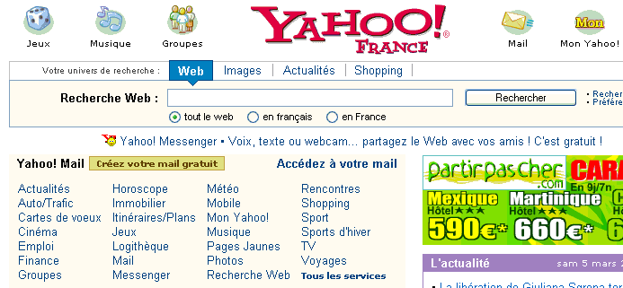
La recherche des critères de votre requête se fait successivement dans les éléments suivants :
Zone de l’équation de recherche
Dépêches d’actualités
Différents services
- Le nom des catégories en respectant leur ordre hiérarchique.
- Le titre des sites Yahoo! et le commentaire qui leur est associé.
- Les dépêches d'actualité.
- Les autres pages du Web francophone.
Exemples d'équations de recherche
cinématique robot
Correspond à cinématique* OU robot*.
La troncature est automatique en fin de mot. Yahoo! accepte aussi le caractère * à la fin d'un mot mais robot ou robot* trouveront aussi bien robots, robotique…
+cinématique +robot -"us robotics"
Correspond à cinématique ET robot SAUF "US Robotics" Comme dans le mode simple d'Alta-Vista :
+ collé à un mot impose sa présence.
- collé à un mot impose son absence.
"" permet de délimiter une expression.
Délimiteurs de recherche
Vous pouvez restreindre la recherche aux titres des documents et de catégories en collant t: devant un mot ou une expression.
t:cinématique
t:"robotique industrielle"
Vous pouvez de même utiliser u: pour restreindre la recherche à l'URL des pages.
Vous pouvez bien sûr combiner toutes ces règles de syntaxe :
+cinématique +t:robot +u:univ
recherche des sites universitaires (l'URL de ces sites contient le mot univ) dont le titre contient le mot robot et qui contiennent n'importe où le mot cinématique (dans le titre et le résumé pour les sites Yahoo!, dans tout le texte pour les autres pages).
Options de recherche
Le lien Options, à côté du bouton Recherche, donne accès à quelques possibilités non accessibles par équation :
- Recherche dans les messages des forums de discussion (Usenet).
- Recherche d'adresses électroniques de messagerie.
- Élimination des documents non mis à jours depuis une certaine date.
- Nombre de références affichées par pages de résultats (20 par défaut).
L'utilisation de ces options est très intuitive et ne nécessite pas de commentaire particulier.

Annexe 4

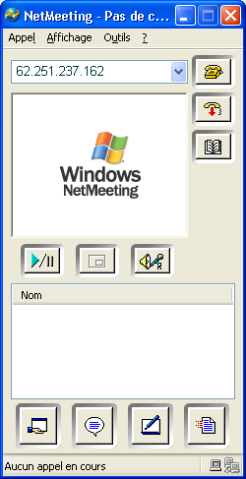
NetMeeting

NetMeeting est un logiciel de Microsoft permettant de faire de la visioconférence (image et son), incluant le partage de programme, le clavardage (ou Chat pédagogique) , le tableau blanc et le transfert de fichiers. Si nous n'avons pas de caméra ni de microphone, voici ce qui est tout de même possible de faire avec Netmeeting :
- Un enseignant peut afficher son propre écran et son propre pointeur de souris sur tous les postes de ses élèves, si ces ordinateurs sont en réseau et possèdent leurs adresses IP.
Pour connaître l'adresse IP de ton ordinateur, clique sur le ? (Aide ou Help) de la barre de menu de Netmeeting, puis choisir la commande « A propos de Windows Netmeeting » et voilà en bas à gauche, vous verrez votre adresse IP.
Netmeeting peut être utilisé avec les élèves ou les enseignants débutant pour réaliser deux objectifs :
- concrétiser la notion de l’adresse IP en utilisant la notation numérique ;
- pratiquer les services de l’Internet comme le Clavardage, le téléchargement, le partage d’application et celle du tableau blanc.
Nous vous proposons de suivre les ateliers suivants dans l’ordre proposé pour atteindre les objectifs cités.
Avant de commencer, s’assurer que toutes les machines disposent de Netmeeting. Sinon, installez le en saisissant à partir de la fenêtre « Exécuter » la commande conf suivi du retour chariot (Enter ou Retour ou Return).

Atelier 1 : Effectuer un appel
Pour contacter une personne connectée au réseau local, vous devez l'appeler :
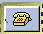
- Déroulez le menu Appel puis cliquez sur Nouvel appel... ou cliquez sur le bouton Effectuer l'appel
- Dans la boîte de dialogue qui apparaît, vous devez saisir l'adresse IP de votre correspondant. Spécifiez également où la personne peut être contactée (sélectionnez Réseau dans la rubrique Automatique).
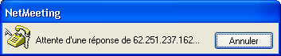
Netmeeting affiche ensuite une fenêtre vous informant qu'il recherche la personne contactée (dans l'exemple ci-dessous, la personne est identifiée par l'adresse IP de sa machine)

- Pour que l'appel aboutisse le correspondant doit accepter l'appel en cliquant sur le bouton accepter.
Lorsque l'appel aboutit, vous pouvez utiliser tous les services de Netmeeting.
Atelier 2 : La conversation (le Clavardage ou le Chat)

Pour converser avec une ou plusieurs personnes,
- déroulez le menu Outil-conversation ou cliquez sur le bouton conversation
- observez la boîte de dialogue qui s’affiche
- dans la zone Message : saisissez le message à envoyer
- dans la zone Envoyer à : saisissez le destinataire du message ou sélectionnez le dans la liste. Il est possible d'envoyer un message à l'ensemble des personnes connectées.
Atelier 3 : Partage du Tableau Blanc
Vous pouvez facilement arriver à ce que :
- chaque élève écrive sans se déplacer,
- on puisse afficher des fenêtres de Windows ...
- on dessine proprement pour faire des croquis ou autres...
- on colle un tableau excel sans avoir à le recopier à la main.

- Afficher le tableau blanc en cliquant sur le bouton correspondant
Dans la barre d'icônes, vous retrouvez tous les outils vous permettant d'écrire sur le tableau, de dessiner des formes ou de sélectionner des objets.
En voici les différents boutons :
Boutons | Rôle des boutons
 | Outil de sélection
 | Gomme
 | Texte
 | Surligneur (une sorte de "stabilo" virtuel !)
 | Signet (permet de dessiner ou écrire à main levée avec la souris)
 | Ligne (pour tracer des lignes, souligner...)
 | Ces boutons permettent de réaliser des formes rectangulaires ou ovales, pleines ou creuses
 | Verrouiller le contenu : empêche toute modification du tableau par les autres utilisateurs (le tableau n'appartient qu'à l'hôte de la conférence et n'est utilisé qu'en appui à un exposé oral)
 | Désynchroniser : quand ce bouton est enclenché, chaque utilisateur travaille sur une version de tableau qui ne sera pas mis à jour en temps réél. Cela peut être intéressant lorsqu'on demande aux membres d'une conférence de réfléchir; Il suffit alors d'ouvrir une page de tableau blanc par personne, de désynchroniser puis ensuite de comparer les points de vue en synchronisant de nouveau le tableau blanc
 | Loupe
 | Pointeur distant : très utile pour "mettre le doigt" sur un élément important (c'est en quelque sorte le prolongement virtuel du doigt du conférencier)
 | Sélectionner une zone d'écran : c'est très utile lorsqu'on initie les élèves à un logiciel: plutôt que de dire aux élèves "vous cliquez sur le bouton untel..." le professeur peut capturer très facilement l'image du bouton de son poste et l'inclure sur le tableau blanc
 | Sélectionner une fenêtre à l'écran : Il s'agit ici d'incorporer sur le tableau blanc non plus une zone d'écran mais une fenêtre ou une boîte de dialogue (exemple : Enregistrer sous...). Grâce au surligneur on peut expliquer à l'élève chaque zone de la boîte de dialogue
Il ne vous reste .qu’à savoir comment insérer plusieurs pages et comment y naviguer.
Pour l’insertion :
En passant par la barre de menu : Edition - Insérer une page ou cliquez sur le bouton Insérer une page.
Pour la navigation dans les pages du Tableau blanc, utiliser les boutons de défilement :

Atelier 4 : Partager des applications
Netmeeting offre la possibilité à un utilisateur de :
- Partager les programmes qu'il utilise avec d'autres
- De laisser contrôler son poste par d'autres utilisateurs.
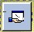
- Activer le partage d’une application : Outils puis sélectionnez Partage... ou cliquez sur l'icône
- Sélectionnez le programme que vous souhaitez partager depuis la fenêtre qui s’ouvre.
- Permettre le contrôle par autrui : En cliquant sur le bouton Permettre le contrôle, vous autoriserez une autre personne à piloter à distance votre PC.
Atelier 5 : Transférer des fichiers
Plutôt que de mettre à la disposition des élèves des fichiers sur le disque partagé du réseau, vous pouvez les y envoyer via Netmeeting. Inversement, si vous souhaitez qu'ils envoient leur production personnelle à destination de votre poste, l'opération est également possible.

Cette procédure peut être également utilisée pour effectuer des révisions sur un document.
- Faire afficher la boîte de dialogue "transfert de fichiers" en cliquant sur le bouton. « transférer les fichiers » ;
- Activer le service de transfert de fichiers en cliquant sur le bouton "transfert de fichiers ‘’ après avoir séléctionnés les fichiers à transféréer.
Pour recevoir des fichiers, il faut accepter l’invitation pour démarrer lé transfert .
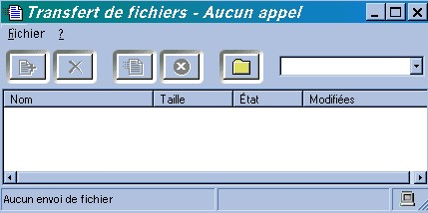
Les fichiers reçus sont classés dans le dossier Fichiers reçus inclus dans le dossier où est installé NetMeeting (C:\Program Files\NetMeeting\fichiers reçus).

Développé par la société Symantec
pour annuler la fragmentation du disque due aux suppressions de fichiers de temps à autre.
Pour Excel 95-97-2000 et XP
Nom courant donné aux utilisateurs de l’Internet.
Opinion du 10-09-2003
http://web.casanet.net.ma/applicationNS/articles/index.asp?p_Article_id=7949&m_select=technologie
http://www.anrt.net.ma
Consulter site WWW.MEN.GOV.MA ;section « Nouvelles Technologies » de la rubrique « Département éducation nationale »
Cd-Rom intitulé « Internet pour l’enseignement »
Cd-Rom Internet pour l’ensignement
Cd-Rom intitulé « Internet pour l’enseignement »
Ibid
Ibid
François Reynaert est chroniqueur à la revue Le Nouvel Observateur.

